Глава 6: Сетевой уровень 6.0.1.1 Введение
Протоколы сетевого уровня модели OSI определяют адресацию и процессы, которые позволяют упаковывать и передавать данные транспортного уровня. Инкапсуляция сетевого уровня обеспечивает прохождение данных по сети к адресату (или другой сети) с минимальной нагрузкой.
В этой главе основное внимание уделено роли сетевого уровня. В ней анализируется процесс разделения сетей на группы узлов для управления потоком пакетов данных в пределах одной сети. Кроме того, в ней описываются способы упрощения обмена данными между сетями. Такой межсетевой обмен данными называется маршрутизацией.

6.1.1.1 Сетевой уровень
Сетевой уровень, или уровень 3 OSI, предоставляет сервисы, позволяющие оконечным устройствам обмениваться данными по сети. Для выполнения такой сквозной передачи в сетевом уровне используются четыре основных процесса.
- Адресация оконечных устройств: подобно тому, как телефону присваивается индивидуальный номер, оконечным устройствам необходимо назначить уникальный IP-адрес для возможности идентификации в сети. Оконечное устройство с настроенным IP-адресом называется узлом.
- Инкапсуляция: сетевой уровень получает блок данных протокола (PDU) от транспортного уровня. Во время выполнения процесса, который называется инкапсуляцией, сетевой уровень добавляет информацию заголовка IP, например IP-адрес узла источника (отправляющего) и узла назначения (получающего). После добавления в блок PDU информации заголовка такой блок будет называться пакетом.
- Маршрутизация: сетевой уровень предоставляет сервисы, с помощью которых пакеты направляются к узлу назначения в другой сети. Для перемещения к другим сетям пакет должен быть обработан маршрутизатором. Роль маршрутизатора заключается в том, чтобы выбрать пути для пакетов и направить их к узлу назначения. Такой процесс называется маршрутизацией. До того, как достигнуть узла назначения, пакет может пройти через несколько промежуточных устройств. Каждый маршрут на пути пакета к узлу назначения называется переходом.
- Деинкапсуляция: по прибытии пакета на сетевой уровень узла назначения этот узел проверяет IP-заголовок пакета. Если IP-адрес назначения в заголовке совпадает с его собственным IP-адресом, заголовок IP удаляется из пакета. Процесс удаления заголовков из нижних уровней называется деинкапсуляцией. После деинкапсуляции пакета, выполняемой сетевым узлом, полученный блок PDU уровня 4 пересылается соответствующей службе на транспортном уровне.
В отличие от транспортного уровня (уровень 4 OSI), который управляет передачей данных между процессами, запущенными на каждом узле, протоколы сетевого уровня указывают структуру пакета и тип обработки, которые используются для перемещения данных от одного узла к другому. Функционирование без учета данных, передаваемых в каждом пакете, позволяет сетевому уровню передавать пакеты для нескольких типов коммуникации между несколькими узлами.
Анимация на рисунке демонстрирует процесс обмена данными.

6.1.1.2 Протоколы сетевого уровня
Существует несколько протоколов сетевого уровня, но, как правило, используются только следующие два (см. рисунок).
- Протокол IP версии 4 (IPv4)
- Протокол IP версии 6 (IPv6)
Среди других устаревших протоколов сетевого уровня, которые не нашли широкого применения, можно выделить следующие.
- Межсетевой обмен пакетами компании Novell (протокол IPX)
- AppleTalk
- Сетевое обслуживание без установления соединения (CLNS/DECNet)
Эти устаревшие протоколы будут упомянуты только поверхностно.

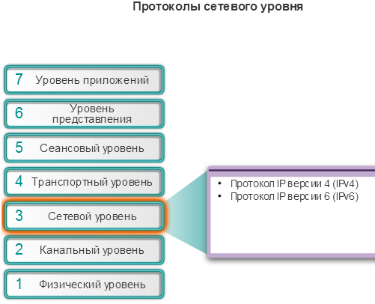

6.1.2.1 Характеристики IP
IP — это сервис сетевого уровня, который реализовывается набором протоколов TCP/IP.
IP был разработан как протокол с низкой нагрузкой. Он обеспечивает только те функции, которые необходимы для доставки пакета от узла источника к узлу назначения по взаимосвязанной системе сетей. Этот протокол не предназначен для мониторинга и управления потоком пакетов. При необходимости эти функции выполняют другие протоколы на других уровнях.
К основным характеристикам IP относятся следующие.
- Без установления соединения: перед отправкой пакетов данных соединение с узлом назначения не устанавливается.
- Доставка с максимальными усилиями (ненадёжная): доставка пакетов не гарантируется.
- Независимость от среды: функционирует независимо от среды, в которой передаются данные.

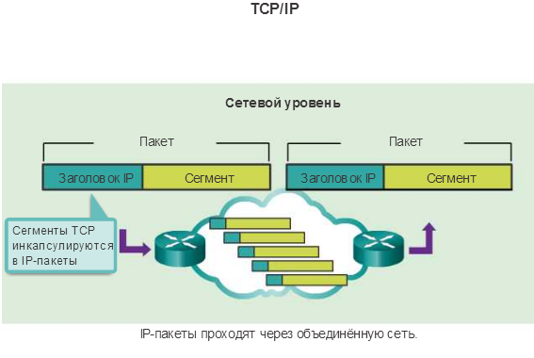

6.1.2.2 IP: без установления соединения
Основная роль сетевого протокола — пересылка пакетов между узлами при наименьшей нагрузке на сеть. Сетевой уровень не имеет отношения (и даже не обладает какой-либо информацией) к типу обмена данными, который содержится внутри пакета. IP является протоколом без установления соединения, а это означает, что перед отправкой данных выделенное сквозное соединение не устанавливается. По своей сути обмен данными без установления соединения аналогичен отправке письма без предварительного уведомления получателя.
Как показано на рис. 1, почтовая служба использует информацию, указанную на конверте, чтобы доставить письмо получателю. Адрес на конверте не содержит информации о том, будет ли получатель присутствовать в момент доставки письма или о том, сможет ли он его прочитать. По сути, почтовой службе неизвестно содержание доставляемого пакета, и, следовательно, она не может задействовать какие-либо механизмы исправления ошибок.
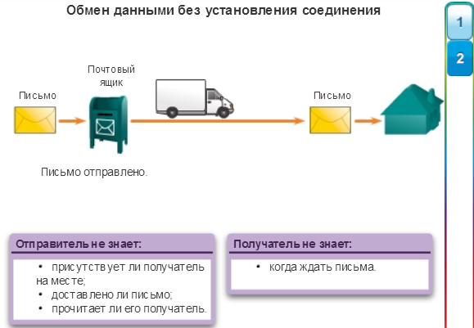
При передаче данных без установления соединения используется аналогичный принцип.
Протокол IP не использует соединения и, следовательно, ему не требуется первоначального обмена контрольной информацией для установления сквозного подключения до начала пересылки пакетов. IP также не нуждается в дополнительных полях в заголовке блока данных протокола (PDU) для поддержки установленного соединения. Этот процесс значительно снижает нагрузку IP. Тем не менее, без предварительно установленного сквозного подключения отправителям неизвестно, имеются ли устройства-адресаты и способны ли они функционировать в момент отсылки пакетов, а также получит ли пакет узел назначения и смогут ли устройства-адресаты получить доступ к пакету и прочитать его. На рис. 2 показан пример обмена данными без установления соединения.
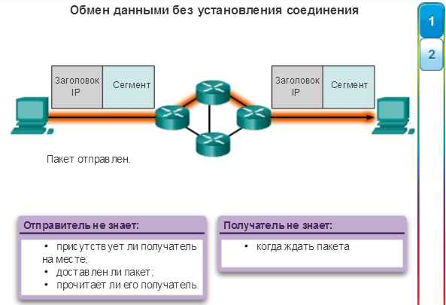
Рис 2

6.1.2.3 IP: доставка с максимальными усилиями
IP часто называют ненадёжным протоколом или протоколом доставки с максимальными усилиями. Это не означает, что в некоторых случаях протокол IP функционирует надлежащим образом, а все остальное время работает с ошибками, или то, что он плохо подходит для передачи данных. «Ненадёжный» протокол — тот, который не способен контролировать не доставленные или повреждённые пакеты и восстанавливаться в случае их появления. Это связано с тем, что хотя отправляемые пакеты IP и содержат сведения о месте доставки, в них отсутствует информация, которую можно обработать, чтобы сообщить отправителю об успешно выполненной доставке. Заголовок пакета не содержит данных синхронизации для отслеживания очерёдности доставки пакетов. Также не предусмотрены подтверждения доставки пакетов по IP и отсутствуют данные контроля ошибок, с помощью которых можно отследить, доставлены ли пакеты без повреждений. Пакеты могут прибыть на узел назначения повреждёнными или с нарушенным порядком, либо не прибыть совсем. В случае возникновения таких ошибок информация, которая содержится в заголовке IP, не позволяет выполнить повторную пересылку пакетов.
Если отсутствие пакетов или несоблюдение очерёдности создаёт проблемы для приложений, использующих данные, сервисы верхнего уровня, например TCP, должны устранить эти проблемы. Это обеспечивает высокую эффективность работы протокола IP. Если нагрузки надёжности были включены в IP, то процессы обмена данными, для которых не требуется подключения, или надёжность могут пострадать от уменьшения пропускной способности и задержек, вызванных такими нагрузками. В пакете протоколов TCP/IP транспортный уровень может использовать либо TCP, либо UDP, в зависимости от необходимости обеспечения надёжности передачи данных. Если решение об обеспечении надёжности принимается на транспортном уровне, это позволит IP быстрее адаптироваться к различным типам передачи данных.
На рисунке приводится пример передачи данных с использованием протокола IP. Протоколам с установлением соединения, таким как TCP, для установки соединения требуется обмен управляющими данными. Для предоставления информации о подключении протоколу TCP также необходимы дополнительные поля в заголовке PDU.
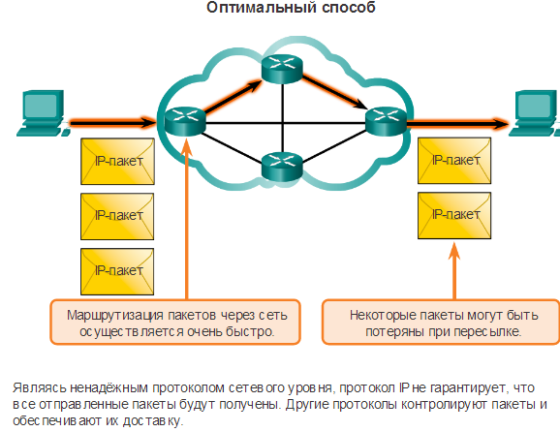

6.1.2.4 IP: независимость от среды
Сетевой уровень также не нагружается характеристиками данных среды, в которой передаются пакеты. Протокол IP действует независимо от среды, которая служит для передачи данных на нижних уровнях стека протоколов. Как показано на рисунке, любой отдельный пакет IP может передаваться по кабелю (с помощью электрических импульсов, например оптических сигналов по волоконному кабелю) или в виде радиосигналов в беспроводных сетях.
Канальный уровень OSI должен принять пакет IP и подготовить его для передачи в коммуникационной среде. Это означает, что пересылка пакетов IP не ограничивается какой-либо конкретной коммуникационной средой.
Тем не менее, существует одна важная характеристика среды передачи, которая учитывается на сетевом уровне: максимальный размер блока PDU, который способна переслать каждая среда. Эта характеристика называется максимальным размером передаваемого блока данных (MTU). Часть обмена контрольными данными между канальным уровнем и сетевым уровнем — это установление максимального размера пакета. Канальный уровень передаёт значение MTU к сетевому уровню. Затем сетевой уровень определяет размер пакетов.
В некоторых случаях промежуточное устройство (как правило, это маршрутизатор) должно разделить пакет во время его пересылки из одной среды обработки данных в среду с меньшим максимальным размером пакета. Этот процесс называется разделением пакета или фрагментацией.
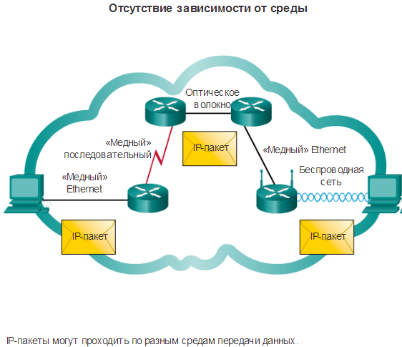

6.1.2.5 Инкапсуляция IP
Протокол IP инкапсулирует, или упаковывает, сегмент транспортного уровня путём добавления заголовка IP. Этот заголовок используется для доставки пакета на узел назначения. Заголовок IP остаётся на месте с момента отправки пакета с сетевого уровня узла источника до его прибытия на сетевой уровень узла назначения.
На рис. 1 показан процесс создания блока PDU транспортного уровня. На рис. 2 показан последующий процесс создания блока PDU сетевого уровня.
Процесс инкапсуляции данных уровень за уровнем обеспечивает возможность сервисов разрабатывать и масштабировать на различных уровнях без влияния на другие уровни. Это означает, что сегменты транспортного уровня можно легко упаковать с помощью протоколов IPv4 или IPv6 или любого нового протокола, который может быть создан в будущем.
Маршрутизаторы могут использовать эти протоколы сетевого уровня для параллельного функционирования в сети к одним и тем же или разным узлам, либо от них. Во время маршрутизации, выполняемой этими промежуточными устройствами, учитывается содержимое заголовка только того пакета, который инкапсулирует сегмент. Во всех остальных случаях часть данных пакета (то есть инкапсулированный блок PDU транспортного уровня) во время выполнения процессов на сетевом уровне остаётся неизменной.

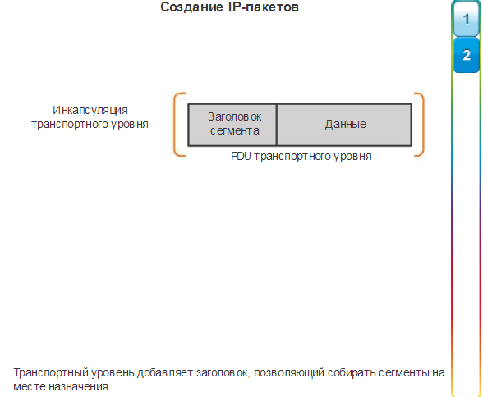

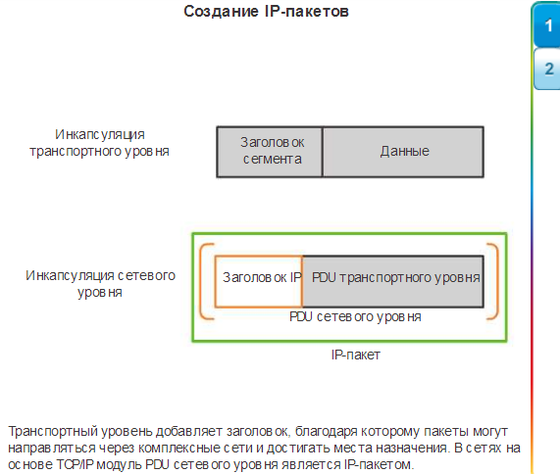

6.1.2.6 Интерактивное задание: характеристики IP
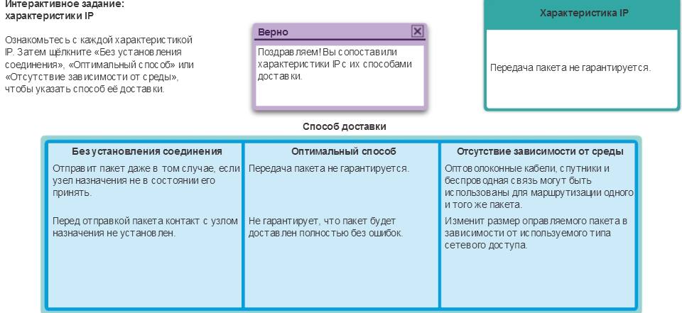

6.1.3.1 Заголовок пакета IPv4
В 1983 году протокол IPv4 был впервые использован в Сети управления перспективных исследований и разработок (ARPANET), предшественнице современного Интернета. IPv4 по-прежнему является наиболее распространённым протоколом сетевого уровня и широко применяется в сети Интернет.
Пакет IPv4 состоит из двух частей:
- заголовок IP: определяет характеристики пакета;
- полезная нагрузка: содержит информацию сегмента уровня 4 и фактические данные.
Как показано на рисунке, заголовок пакета IPv4 состоит из нескольких полей, включающих важную информацию о пакете. Эти поля содержат двоичные числа, которые анализируются процессом уровня 3. Двоичные значения каждого поля определяют различные параметры пакета IP.
Среди наиболее важных полей в заголовке IPv4 можно выделить следующие.
- Версия: включает в себя 4-битное двоичное значение, определяющее версию IP-пакета. Для пакетов IPv4 в этом поле всегда указано значение 0100.
- Дифференцированные сервисы (DS): поле, которое ранее называлось «Тип сервиса» (ToS); DS — это 8-битное поле, используемое для определения приоритета каждого пакета. Первые 6 бит определяют значение точки кода дифференцированных сервисов (DSCP), которое используется механизмом обеспечения качества обслуживания (QoS). Последние 2 бита определяют значение явного уведомления о перегрузке (ECN), которое можно использовать для предотвращения потери пакетов во время перегрузки сети.
- Время существования (TTL): содержит 8-битное двоичное значение, используемое для ограничения времени существования пакета. Оно указывается в секундах, но обычно подразумевает количество переходов. Отправитель пакета устанавливает начальное значение времени существования (TTL), которое уменьшается на единицу, или переход в процессе каждой обработки пакета маршрутизатором. Если значение в поле TTL уменьшается до нуля, маршрутизатор отбрасывает пакет и отправляет на IP-адрес источника сообщение о превышении времени протокола ICMP (управление сообщениями в сети). Командаtraceroute задействует это поле, чтобы определить маршруты, использованные между источником и назначением.
- Протокол: 8-битное двоичное значение, указывающее тип полезной нагрузки данных, которые переносит пакет, что позволяет сетевому уровню пересылать данные на соответствующий протокол более высокого уровня. Часто встречаются значения ICMP (1), TCP (6), и UDP (17).
- IP-адрес источника: содержит 32-битное двоичное значение, которое представляет IP-адрес источника пакета.
- IP-адрес назначения: содержит 32-битное двоичное значение, которое представляет IP-адрес назначения пакета.
Два наиболее часто используемых поля — это IP-адрес источника и IP-адрес назначения. Эти поля определяют, откуда поступил пакет и куда он направляется. Обычно в процессе передачи от узла источника к узлу назначения эти адреса не меняются.
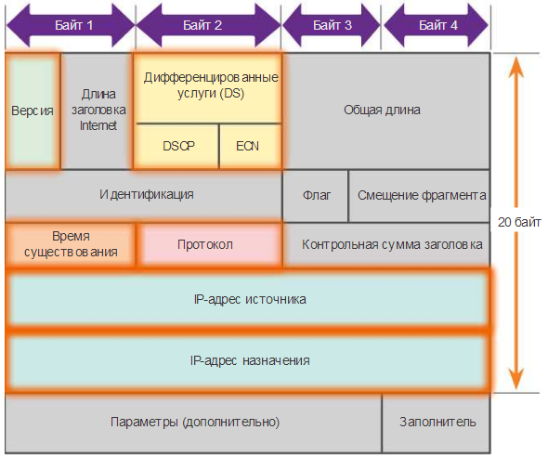

6.1.3.2 Поля заголовков IPv4
Оставшиеся поля используются для определения и проверки пакета либо для переупорядочивания фрагментированного пакета.
К полям, используемым для определения и проверки пакета, относятся следующие.
- Длина заголовка Интернета (IHL): содержит 4-битное значение, определяющее число 32-битных слов в заголовке. Значение IHL может отличаться в зависимости от полей «Параметры» и «Заполнитель». Минимальное значение этого поля — 5 (т. е. 5×32 = 160 бит = 20 байт), а максимальное значение — 15 (т. е. 15×32 = 480 бит = 60 байт).
- Общая длина: 16-битное поле, которое иногда называется длиной пакета, определяет размер всего пакета (фрагмента), включая заголовок и данные, выражая его в байтах. Пакет минимальной длины составляет 20 байт (20-байтный заголовок + 0 байт данных), пакет максимальной длины — 65 535 байт.
- Контрольная сумма заголовка: 16-битное поле, которое используется для проверки ошибок в заголовке IP. Контрольная сумма заголовка рассчитывается повторно и сравнивается со значением в поле контрольной суммы. Если значения не совпадают, то пакет отбрасывается.
Маршрутизатору может понадобиться выполнить фрагментацию пакета при его пересылке из одной среды передачи данных в другую среду с меньшим максимальным размером пакета. В этом случае выполняется фрагментация, а пакет IPv4 использует следующие поля для отслеживания образовавшихся фрагментов.
- Идентификация: 16-битное поле, которое однозначно определяет фрагмент исходного пакета IP.
- Флаги: 3-битное поле, которое определяет способ фрагментации пакета. Оно используется с полями «Смещение фрагмента» и «Идентификация» для упрощения восстановления фрагментов в исходный пакет.
- Смещение фрагмента: 13-битное поле, определяющее порядок, в котором необходимо расположить фрагменты при восстановлении исходного нефрагментированного пакета.
Примечание. Поля «Параметры» и «Заполнитель» используются редко и в данной главе не рассматриваются.
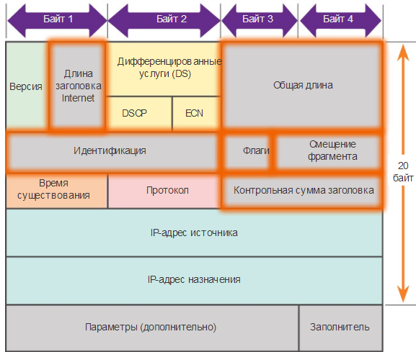

6.1.3.3 Примеры заголовков IPv4

6.1.4.1 Ограничения IPv4
На протяжении многих лет протокол IPv4 периодически обновлялся для решения новых задач. Тем не менее, даже в результате изменений IPv4 по-прежнему имеет три основных недостатка.
- Нехватка IP-адресов. IPv4 может предложить лишь ограниченное количество уникальных общедоступных IP-адресов. Несмотря на то, что существует примерно 4 миллиарда IPv4-адресов, возросшее число новых устройств, в которых используется протокол IP, а также потенциальный рост менее развитых регионов привели к необходимости дополнительно увеличить количество адресов.
- Расширение таблицы интернет-маршрутизации. Таблица маршрутизации используется маршрутизаторами для определения оптимальных путей пересылки данных. По мере увеличения количества серверов (узлов), подключённых к Интернету, также растет число сетевых маршрутов. Эти маршруты IPv4 потребляют значительное количество памяти и ресурсов процессоров интернет-маршрутизаторов.
- Нехватка сквозных соединений. Преобразование сетевых адресов (NAT) представляет собой технологию, которая обычно применяется в сетях IPv4. NAT позволяет различным устройствам совместно использовать один публичный IP-адрес. При этом, поскольку публичный IP-адрес используется совместно, IP-адрес узла внутренней сети скрыт. Это может представлять проблему при использовании технологий, для которых необходимы сквозные подключения.
- 6.1.4.2 Общие сведения об IPv6
В начале 90-х годов специалисты инженерной группы по развитию Интернета (IETF) подняли вопрос о недостатках протокола IPv4 и начали поиски альтернативных решений. Результатом поисков стала разработка протокола IP версии 6 (IPv6). IPv6 помогает преодолеть ограничения протокола IPv4 и значительно расширяет доступные возможности, предлагая функции, которые оптимально соответствуют текущим и прогнозируемым сетевым требованиям.
К улучшениям, которые предлагает протокол IPv6, относятся следующие.
- Расширенное адресное пространство: IPv6-адреса используют 128-битную иерархическую адресацию, в отличие от протокола IPv4, использующего 32 бита. Это существенно увеличивает количество доступных IP-адресов.
- Улучшенная обработка пакетов: структура заголовка IPv6 была упрощена благодаря уменьшению количества полей. Это повышает обработку пакетов промежуточными маршрутизаторами, а также предоставляет поддержку расширений и дополнительных параметров, обеспечивая повышенную масштабируемость и долговечность.
- Отсутствие необходимости в использовании NAT: благодаря большому количеству общедоступных IPv6-адресов трансляция сетевых адресов (NAT) не требуется. Клиентские узлы, от самых крупных предприятий до жилых домов, могут получить общедоступный сетевой IPv6-адрес. Это позволяет устранить некоторые проблемы, связанные с преобразованием сетевых адресов, которые возникают при работе приложений, требующих наличия сквозного подключения.
- Интегрированная безопасность: протокол IPv6 изначально обладает средствами для аутентификации и обеспечения конфиденциальности. При использовании протокола IPv4 для этого требовалось реализовать дополнительные функции.
32-битное пространство адресов IPv4 предусматривает примерно 4 294 967 296 уникальных адресов. Из этого количества могут быть назначены только 3,7 миллиарда, поскольку система адресации IPv4 подразделяет адреса на классы, резервируя адреса для многоадресных рассылок, тестирования и других особых целей.
Как показано на рисунке, адресное пространство протокола IP версии 6 поддерживает 340 282 366 920 938 463 463 374 607 431 768 211 456 или 340 ундециллионов адресов, что примерно равно количеству песчинок на Земле.
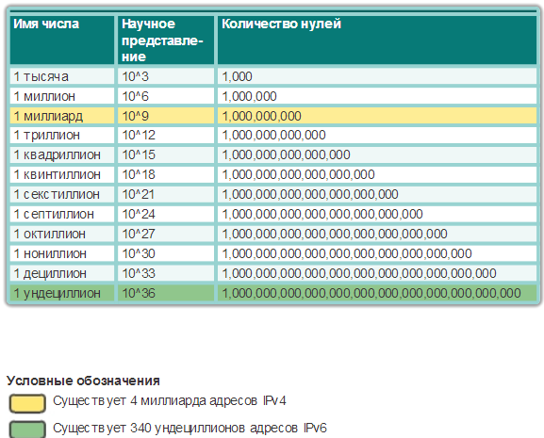

6.1.4.3 Инкапсуляция IPv6
Одним из основных конструктивных улучшений протокола IPv6 по сравнению с IPv4 является упрощённый заголовок IPv6.
Заголовок IPv4 состоит из 20 октетов (до 60 байт, если используется поле «Параметры») и 12 основных полей заголовка, не учитывая поля «Параметры» и «Заполнитель».
Заголовок IPv6 состоит из 40 октетов (главным образом из-за длины адресов IPv6 источника и назначения) и 8 полей заголовков (3 основных поля заголовков IPv4 и 5 дополнительных полей).
На рис. 1 показана структура заголовка IPv4. Как видно на рисунке, в IPv6 некоторые поля остались прежними, некоторые поля заголовка IPv4 более не используются, а в некоторых полях изменены названия и расположение.
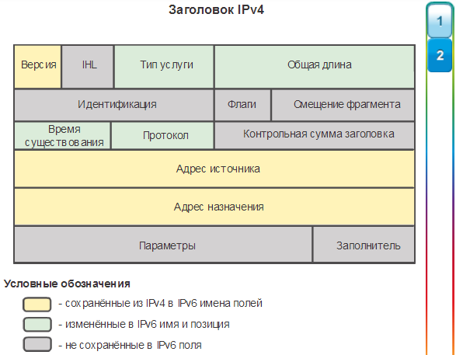
Кроме того, в IPv6 добавлено новое поле, которое не используется в протоколе IPv4. На рис. 2 показан упрощённый заголовок IPv6.
Упрощённый заголовок IPv6 предлагает ряд преимуществ по сравнению с IPv4:
- повышенная эффективность маршрутизации для масштабируемости производительности и скорости пересылки;
- не требуется обработка контрольных сумм;
- упрощённые и более эффективные механизмы заголовков расширений (в отличие от поля «Параметры» в IPv4);
- поле «Метка потока» предназначена для обработки по потокам без необходимости открывать транспортный внутренний пакет для определения различных потоков трафика.
- 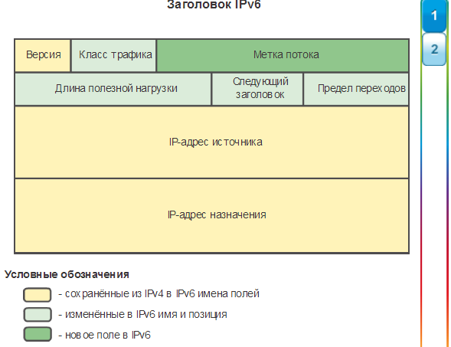

- Рис 2
- 6.1.4.4 Заголовок пакета IPv6
В заголовке пакета IPv6 используются следующие поля.
- Версия: поле, содержащее 4-битное двоичное значение, которое определяет версию IP-пакета. Для пакетов IPv6 в этом поле всегда указано значение 0110.
- Класс трафика: 8-битное поле, соответствующее полю «Дифференцированные сервисы (DS)» в заголовке IPv4. Оно также содержит 6-битное значение точки кода дифференцированных сервисов (DSCP), которое используется для классификации пакетов, а также 2-битное значение явного уведомления о перегрузке (ECN), используемое для управления перегрузками трафика.
- Метка потока: 20-битное поле, предоставляющее специальную службу для приложений реального времени. Используя это поле, маршрутизаторам и коммутаторам передается информация о необходимости поддерживать один и тот же путь для потока пакетов, что поможет избежать их переупорядочивания.
- Длина полезной нагрузки: 16-битное поле, соответствующее полю «Общая длина» в заголовке IPv4. Оно определяет размер всего пакета (фрагмента), включая заголовок и дополнительные расширения.
- Следующий заголовок: 8-битное поле, соответствующее полю «Протокол» в заголовке IPv4. Оно указывает тип полезной нагрузки данных, которые переносит пакет, что позволяет сетевому уровню пересылать данные на соответствующий протокол более высокого уровня. Это поле также используется в тех случаях, когда в пакет IPv6 добавляются дополнительные заголовки расширений.
- Предел перехода: 8-битное поле, заменяющее поле «Время существования» (TTL) в IPv4. Это значение уменьшается на единицу каждым маршрутизатором, пересылающим пакет. Когда счетчик достигает 0, пакет отбрасывается, и на отправляющий узел пересылается сообщение ICMPv6, которое означает, что пакет не достиг своего назначения.
- Адрес источника: 128-битовое поле, определяющее IPv6-адрес принимающего узла.
- Адрес назначения: 128-битное поле, определяющее IPv6-адрес принимающего узла.
Пакет IPv6 также может содержать заголовки расширений (EH), которые предоставляют дополнительную информацию сетевого уровня. Заголовки расширений являются дополнительными и помещаются между заголовком IPv6 и полезной нагрузкой. Заголовки расширений используются для фрагментации, обеспечения безопасности, поддержки мобильности и многого другого.
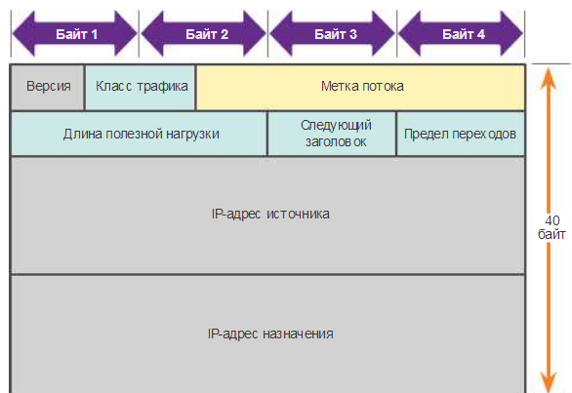

6.1.4.5 Примеры заголовков IPv6
Просматривая данные об IPv6, собранные программой Wireshark, обратите внимание на то, что заголовок IPv6 имеет заметно меньше полей, чем заголовок IPv4. Это упрощает и ускоряет обработку заголовка IPv6 для маршрутизатора.
Сам IPv6-адрес имеет совершенно другой вид. Из-за более длинных 128-битных IPv6-адресов используется шестнадцатеричная система счисления, что упрощает представление адресов. Для разделения записей на серии 16-разрядных шестнадцатеричных блоков в IPv6-адресах используются двоеточия.
На рис. 1 показано содержимое пакета номер 46 в этом примере. Пакет содержит исходное сообщение трёхстороннего рукопожатия TCP между узлом IPv6 и сервером IPv6. Обратите внимание на значения в расширенном разделе заголовка IPv6. Также заметьте, что это пакет TCP и что он не содержит никакой другой информации вне раздела TCP.
На рис. 2 показано содержимое пакета номер 49 в этом примере. Пакет содержит исходное сообщение GET протокола передачи гипертекста (HTTP), отправленное на сервер. Обратите внимание, что это пакет HTTP и что теперь он содержит информацию вне раздела TCP.
Наконец, на рис. 3 показано содержимое пакета номер 1 в этом примере. Пример пакета — сообщение запроса соседнего узла ICMPv6. Заметьте, что информация о TCP или UDP отсутствует.

6.2.1.1 Решение о перенаправлении узла
Другим предназначением сетевого узла является пересылка пакетов между узлами. Узел может отправить пакет на следующие адреса.
- Самому себе: специальный IP-адрес, который представлен как 127.0.0.1 и называется интерфейсом loopback. Этот loopback-адрес автоматически назначается узлу при запуске TCP/IP. Возможность узла отправлять пакет самому себе, используя сетевые функции, полезна для тестирования. Любой IP-адрес в пределах сети 127.0.0.0/8 относится к локальному узлу.
- Локальный узел: узел в той же сети, в которой также находится отправляющий узел. Узлы используют один и тот же сетевой адрес.
- Удалённый узел: узел в удалённой сети. Узлы не используют один и тот же сетевой адрес.
Какому узлу адресован пакет — локальному или удалённому — определяется комбинацией IP-адреса и маски подсети устройства источника (или отправляющего устройства), которые сравниваются с IP-адресом и маской подсети устройства назначения.
В домашней или корпоративной сети могут находиться несколько проводных и беспроводных устройств, соединённых друг с другом с помощью промежуточного устройства, такого как коммутатор локальной сети или точка беспроводного доступа (WAP). Это промежуточное устройство обеспечивает соединение между локальными узлами в локальной сети. Локальные узлы могут получать доступ друг к другу и обмениваться информацией без использования каких-либо дополнительных устройств. Если узел отправляет пакет устройству, которое настроено в этой же IP-сети в качестве главного устройства, пакет просто пересылается из интерфейса узла через промежуточное устройство прямо на устройство назначения.
Разумеется, в большинстве случаев нам требуется, чтобы наши устройства могли устанавливать соединения за пределами сегмента локальной сети: подключаться к другим домам, офисам и Интернету. Устройства, которые не входят в сегмент локальной сети, называются удалёнными узлами. Если исходное устройство отправляет пакет к удалённому устройству назначения, то в этом случае требуется помощь маршрутизаторов и выполнение маршрутизации. Маршрутизация — это процесс определения наилучшего пути к узлу назначения. Маршрутизатор, подключённый к сегменту локальной сети, называетсяшлюзом по умолчанию.

6.2.1.2 Шлюз по умолчанию
Шлюз по умолчанию — это устройство, которое направляет трафик из локальной сети к устройствам в удалённых сетях. В домашних условиях или на малых предприятиях шлюз по умолчанию часто используется для подключения локальной сети к Интернету.
Если узел отправляет пакет устройству в другой IP-сети, то в этом случае он должен пересылать пакет через промежуточное устройство к шлюзу по умолчанию. Это связано с тем, что главное устройство не сохраняет информацию о маршрутизации за пределами локальной сети, чтобы достичь удалённых адресатов. Шлюз по умолчанию, напротив, сохраняет такую информацию. Шлюз по умолчанию, в роли которого чаще всего выступает маршрутизатор, сохраняет таблицу маршрутизации. Таблица маршрутизации — это файл данных в ОЗУ, который используется для хранения информации о маршрутах для напрямую подключённых сетей, а также записей удалённых сетей, о которых стало известно устройству. Маршрутизатор использует информацию в таблице маршрутизации, чтобы определить наилучший путь к узлам назначения.
Итак, каким образом узел отслеживает необходимость пересылки пакетов на шлюз по умолчанию? На узлах должна храниться их собственная локальная таблица маршрутизации, чтобы пакеты сетевого уровня гарантированно направлялись к нужной сети назначения. Как правило, локальная таблица узла содержит следующую информацию.
- Прямое подключение — маршрут к интерфейсу loopback (127.0.0.1).
- Маршрут локальной сети — информация о сети, к которой подключён узел, автоматически добавляется в таблицу маршрутизации узла.
- Локальный маршрут по умолчанию — это маршрут, который должны пройти пакеты, чтобы достичь всех удалённых сетевых адресов. Маршрут по умолчанию создаётся в том случае, когда на узле имеется адрес шлюза по умолчанию. Адрес шлюза по умолчанию — это IP-адрес сетевого интерфейса маршрутизатора, подключённого к локальной сети. Адрес шлюза по умолчанию можно настроить на узле вручную, либо его можно получить динамически.
Важно отметить, что маршрут по умолчанию, а, следовательно, и шлюз по умолчанию используется только в том случае, если узлу необходимо пересылать пакеты к удалённой сети. Он не требуется (и его можно даже не настраивать), если выполняется только отправка пакетов устройствам в локальной сети.
В качестве примера представьте себе сетевой принтер или сканер. Если на сетевом принтере настроены IP-адрес и маска подсети, то узлы могут отправлять на принтер документы для печати. Кроме того, принтер может переслать отсканированные документы на любой локальный узел. До тех пор, пока принтер используется только локально, адрес шлюза по умолчанию не требуется. В действительности, не настроив на принтере адрес шлюза по умолчанию, вы фактически отклоняете доступ к Интернету, что может являться разумным решением с точки зрения безопасности. Отсутствие интернет-подключения означает и отсутствие внешних угроз безопасности. Поскольку устройства, например принтеры, могут автоматически обновляться через Интернет, обычно проще и безопаснее устанавливать такие обновления с помощью локальной загрузки с безопасного локального узла, например, с компьютера.
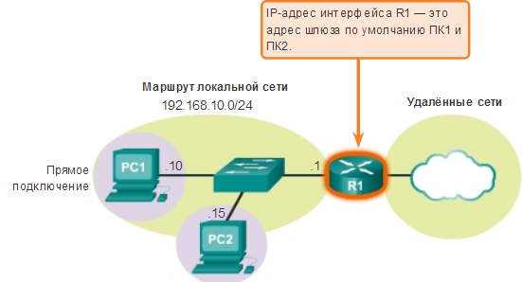

6.2.1.3 Таблица маршрутизации узла IPv4
На узле под управлением Windows для отображения таблицы маршрутизации узла можно использовать команду route print или netstat -r. Обе команды выдают одинаковый результат. Сначала полученные выходные данные могут показаться слишком обширными, однако разобраться в них довольно легко.
После ввода команды netstat -r или равноценной ей команды route print будут отображены следующие три раздела, относящиеся к текущим сетевым подключениям TCP/IP.
- Список интерфейсов: содержит адрес управления доступом к среде (MAC) и присвоенный номер интерфейса с поддержкой сети на узле, включая адаптеры Ethernet, Wi-Fi и Bluetooth.
- Таблица маршрутизации IPv4: содержит все известные маршруты IPv4, включая прямые подключения, локальные сети и локальные маршруты, используемые по умолчанию.
- Таблица маршрутизации IPv6: содержит все известные маршруты IPv6, включая прямые подключения, локальные сети и локальные маршруты, используемые по умолчанию.
Примечание. Выходные данные, предоставляемые в результате использования команды, зависят от настроек узла и используемых им типов интерфейсов.
На рисунке показан раздел таблицы маршрутизации IPv4 с полученными данными. Обратите внимание, что таблица состоит из пяти столбцов, которые содержат следующие данные.
- Network Destination (Сеть назначения): список досягаемых сетей.
- Netmask (Маска сети): содержит маску подсети, которая сообщает узлу, как следует определять сеть и узловые части IP-адреса.
- Gateway (Шлюз): содержит адрес, который используется локальным компьютером, чтобы достичь удалённого сетевого адресата. Если узел назначения доступен напрямую, в этом столбце он будет отображен как «On-link» (Соединено).
- Interface (Интерфейс): содержит адрес физического интерфейса, который используется для отправки пакета к шлюзу, используемому для достижения сетевого адресата.
- Metric (Метрика): содержит стоимость каждого маршрута и используется для определения наилучшего маршруту к адресату.
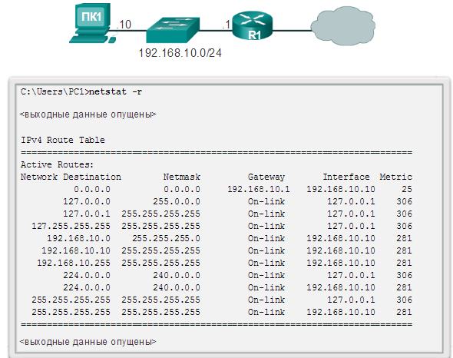

6.2.1.4 Записи маршрутизации узла IPv4
Чтобы упростить выходные данные, сети назначения могут быть сгруппированы в пять разделов в соответствии с выделенными зонами на рисунке.
0.0.0.0
Локальный маршрут по умолчанию; то есть все пакеты с адресатами, которые не соответствуют другим указанным адресам в таблице маршрутизации, перенаправляются к шлюзу. Следовательно, все несовпадающие маршруты назначения отправляются к шлюзу с IP-адресом 192.168.10.1 (R1) и из интерфейса с IP-адресом 192.168.10.10. Обратите внимание, что адрес конечного назначения, который указан в пакете, не изменяется; вместо этого узел просто пересылает пакет к шлюзу для последующей обработки.
127.0.0.0 — 127.255.255.255
Все эти loopback-адреса относятся к прямому подключению и предоставляют сервисы локальному узлу.
192.168.10.0 — 192.168.10.255
Все эти адреса относятся к узлу и локальной сети. Все пакеты с адресами назначения, которые попадают в эту категорию, будут отправляться из интерфейса 192.168.10.10.
- 192.168.10.0: адрес маршрута локальной сети; представляет все компьютеры в сети 192.168.10.x.
- 192.168.10.10: адрес локального узла.
- 192.168.10.255: сетевой широковещательный адрес; используется для рассылки сообщений всем узлам на маршруте локальной сети.
224.0.0.0
Это специальные широковещательные адреса класса D, которые зарезервированы для использования посредством либо интерфейса loopback (127.0.0.1), либо IP-адреса узла (192.168.10.10).
255.255.255.255
Последние два адреса представляют ограниченные значения широковещательного IP-адреса для использования посредством либо интерфейса loopback (127.0.0.1), либо IP-адреса узла (192.168.10.10). Эти адреса могут использоваться для поиска сервера DHCP до того, как будет определён локальный IP-адрес.
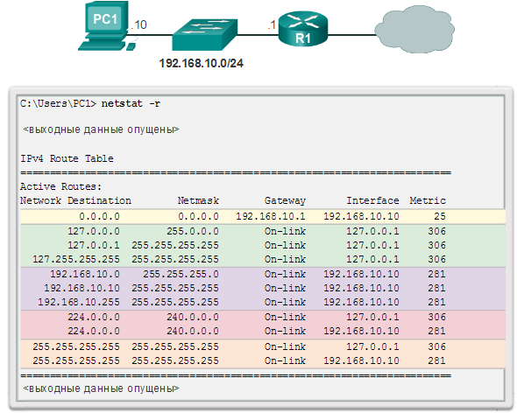

6.2.1.5 Пример таблицы маршрутизации узла IPv4
Например, если бы ПК1 (PC1) нужно было отправить пакет на адрес 192.168.10.20, он бы выполнил следующие действия.
1. Обратился к таблице маршрутизации IPv4.
2. Сопоставил IP-адрес назначения с записью назначения сети 192.168.10.0, чтобы определить, что узел находится в одной и той же сети (для него указан параметр On-link).
3. Затем ПК1 (PC1) отправил бы пакет конечному адресату через свой локальный интерфейс (192.168.10.10).
На рис. 1 приведён соответствующий маршрут.
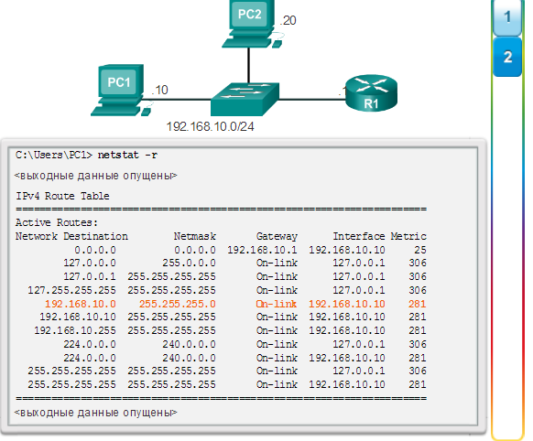
Если бы ПК1 (PC1) нужно было отправить пакет на адрес удалённого узла 10.10.10.10, он бы выполнил следующие действия.
1. Обратился к таблице маршрутизации IPv4.
2. Обнаружил, что для IP-адреса назначения нет точного сопоставления.
3. Выбрал локальный маршрут по умолчанию (0.0.0.0), чтобы определить, что ему следует отправить пакет на адрес шлюза 192.168.10.1.
4. После этого ПК1 (PC1) пересылает пакет к шлюзу для использования его локального интерфейса (192.168.10.10). Затем шлюз определит следующий путь, по которому пакет может достичь адреса конечного назначения 10.10.10.10.
На рис. 2 приведён соответствующий маршрут.
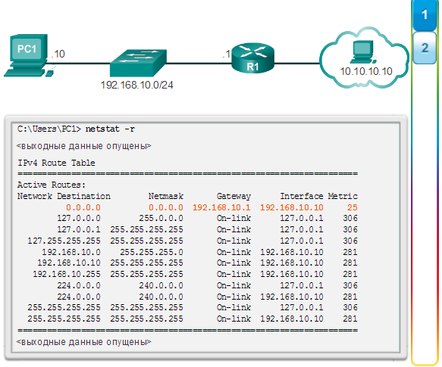

6.2.1.6 Пример таблицы маршрутизации узла IPv6
Выходные данные в таблице маршрутизации IPv6 отличаются заголовками столбцов и форматом из-за более длинных адресов IPv6.
Раздел таблицы маршрутизации IPv6 отображает четыре столбца, которые содержат следующую информацию.
- If (Если): содержит номера интерфейсов из раздела «Список интерфейсов» команды netstat –r. Номера интерфейсов соответствуют интерфейсу с поддержкой сети на узле, включая адаптеры Ethernet, Wi-Fi и Bluetooth.
- Metric (Метрика): содержит стоимость каждого маршрута к адресату. Меньшие цифры означают предпочтительные маршруты.
- Network Destination (Сеть назначения): список досягаемых сетей.
- Gateway (Шлюз): содержит адрес, который используется локальным узлом для передачи пакетов удалённому сетевому адресату. Сообщение «On-link» означает, что узел в настоящее время подключён к шлюзу.
Например, на рисунке показан раздел с маршрутом IPv6, который сгенерирован с использованием командыnetstat –r для определения следующих сетевых адресатов.
- ::/0 — IPv6-эквивалент для локального маршрута по умолчанию.
- ::1/128 — эквивалент loopback-адреса IPv4, который предоставляет сервисы локальному узлу.
- 2001::/32 — глобальный индивидуальный сетевой префикс.
- 2001:0:9d38:953c:2c30:3071:e718:a926/128 — глобальный индивидуальный IPv6-адрес локального компьютера.
- fe80::/64 — адрес маршрута сети локального канала, который представляет все компьютеры в сети IPv6 локального канала.
- fe80::2c30:3071:e718:a926/128 — IPv6-адрес локального канала локального компьютера.
- ff00::/8 — специальные зарезервированные широковещательные адреса класса D, которые соответствуют адресам IPv4 224.x.x.x.
Примечание. Интерфейсы протокола IPv6 обычно содержат два IPv6-адреса: адрес локального канала и глобальный индивидуальный адрес. Кроме того, обратите внимание, что в IPv6 отсутствуют широковещательные адреса. Адреса IPv6 будут рассматриваться далее в следующей главе.
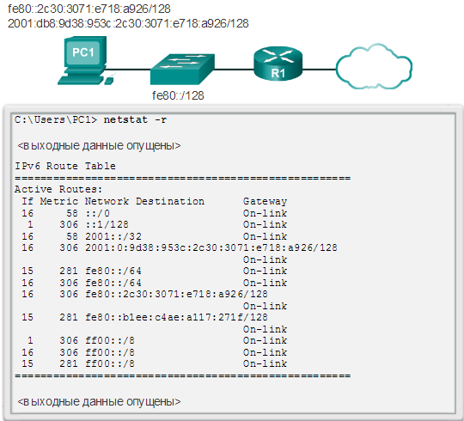

6.2.2.1 Решение о пересылке пакетов маршрутизатора
Когда узел отправляет пакет другому узлу, он использует свою таблицу маршрутизации, чтобы определить место отправки пакета. Если узел назначения находится в удалённой сети, пакет пересылается на адрес шлюза.
Что происходит, когда пакет прибывает на интерфейс маршрутизатора? Маршрутизатор проверяет свою таблицу маршрутизации, чтобы определить место пересылки пакета.
В таблице маршрутизации маршрутизатора хранится следующая информация.
- Маршруты с прямым подключением: предоставляются активными интерфейсами маршрутизаторов. Маршрутизаторы добавляют маршрут с прямым подключением, когда интерфейс настраивается с помощью IP-адреса и активируется. Каждый из интерфейсов маршрутизатора подключён к разному сегменту сети. Маршрутизаторы сохраняют информацию о сегментах сети, к которой они подключены, в таблице маршрутизации.
- Удалённые маршруты: предоставляются удалёнными сетями, подключёнными к другим маршрутизаторам. Маршруты к этим сетям могут быть настроены на локальном маршрутизаторе вручную сетевым администратором или назначены динамически с помощью локального маршрутизатора, который обменивается данными маршрутизации с другими маршрутизаторами, используя для этого протоколы динамической маршрутизации.
На рисунке показаны сети с прямым подключением и удалённые сети маршрутизатора R1.
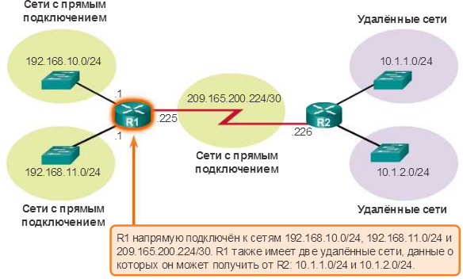

6.2.2.2 Таблица маршрутизации маршрутизатора IPv4
Таблица маршрутизации узла включает в себя только информацию о сетях с прямым подключением. Для отправки пакетов удалённому адресату узлу требуется шлюз по умолчанию. Таблица маршрутизации маршрутизатора содержит подобную информацию, но также позволяет определить конкретные удалённые сети.
Таблица маршрутизации маршрутизатора подобна аналогичной таблице узла. Обе таблицы содержат следующую информацию.
- Сеть назначения
- Метрика, связанная с сетью назначения
- Шлюз для подключения к сети назначения
На маршрутизаторе Cisco IOS можно использовать команду show ip route, чтобы отобразить таблицу маршрутизации. Кроме того, маршрутизатор предоставляет дополнительную информацию о маршруте, включая данные о его обнаружении, дату последнего обновления и соответствующий интерфейс, который необходимо использовать, чтобы достичь предварительно определённого адресата.
Когда на интерфейс маршрутизатора поступает пакет, маршрутизатор анализирует его заголовок, чтобы определить сеть назначения. Если сеть назначения совпадает с маршрутом в таблице маршрутизации, маршрутизатор пересылает пакет, используя информацию в таблице маршрутизации. Если существует два или более вероятных маршрута к одному пункту назначения, для определения маршрута, который появится в таблице маршрутизации, используется метрика.
На рисунке показана таблица маршрутизации маршрутизатора R1 в простой сети. В отличие от таблицы маршрутизации узла, в ней отсутствуют заголовки столбцов, определяющие информацию, которая содержится в записи таблицы маршрутизации. Следовательно, важно узнать значение различных видов информации, которая содержится в каждой записи.
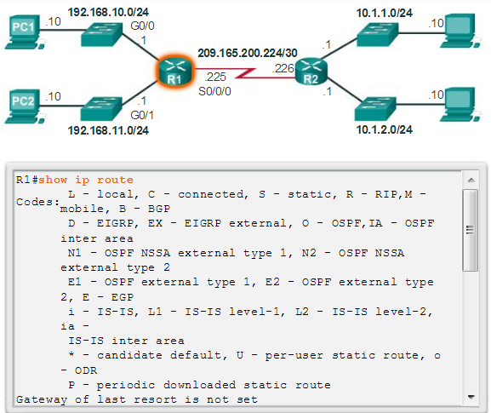

6.2.2.3 Записи таблицы маршрутизации с прямым подключением
Две записи таблицы маршрутизации создаются автоматически, когда для активного интерфейса маршрутизатора настраиваются IP-адрес и маска подсети. На рисунке показаны записи таблицы маршрутизации на маршрутизаторе R1 для сети с прямым подключением 192.168.10.0. Эти записи были автоматически добавлены в таблицу маршрутизации в процессе настройки и активации интерфейса GigabitEthernet 0/0. Записи содержат следующую информацию.
Источник маршрута
На рисунке источник маршрута отмечен буквой «A». Она обозначает способ получения информации о маршруте. Интерфейсы с прямым подключением имеют два кода источника маршрута.
- C: означает сеть с прямым подключением. Сети с прямым подключением создаются автоматически, когда интерфейс настраивается с помощью IP-адреса и активируется.
- L: означает маршрут локального канала. Маршруты локального канала создаются автоматически, когда интерфейс настраивается с помощью IP-адреса и активируется.
Сеть назначения
На рисунке сеть назначения отмечена буквой «B». Она обозначает адрес удалённой сети.
Исходящий интерфейс
На рисунке исходящий интерфейс отмечен буквой «C». Она обозначает выходной интерфейс для пересылки пакетов к сети назначения.
Примечание. Записи таблицы маршрутизации локального канала не отображались в таблицах маршрутизации до выпуска IOS версии 15.
Как правило, на маршрутизаторе настроены несколько интерфейсов. В таблице маршрутизации хранится информация как о маршрутах с прямым подключением, так и об удалённых маршрутах. Как и для сетей с прямым подключением, источник маршрута определяет, каким образом был обнаружен маршрут. Например, к общим кодам для удалённых сетей относятся следующие.
- S: означает, что маршрут был создан вручную администратором, чтобы достичь определённой сети. Такой маршрут называется статическим.
- D: означает, что маршрут был получен динамически от другого маршрутизатора с использованием протокола EIGRP (усовершенствованного протокола внутренней маршрутизации между шлюзами).
- O: означает, что маршрут был получен динамически от другого маршрутизатора с использованием протокола маршрутизации OSPF (протокола алгоритма кратчайшего пути).
Примечание. Другие коды в данной главе не рассматриваются.
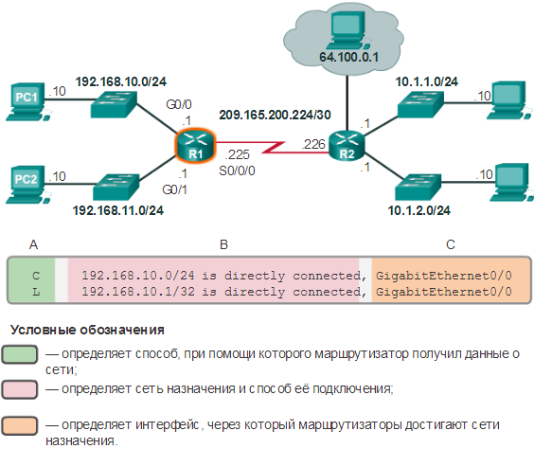

6.2.2.4 Записи таблицы маршрутизации удалённой сети
На рисунке показана запись таблицы маршрутизации на маршрутизаторе R1 для маршрута к удалённой сети 10.1.1.0. Запись содержит следующую информацию.
- Источник маршрута: указывает способ получения маршрута.
- Сеть назначения: указывает адрес удалённой сети.
- Административное расстояние: указывает достоверность источника маршрута.
- Метрика: указывает значение, присвоенное для получения доступа к удалённой сети. Меньшие значения означают предпочтительные маршруты.
- Следующий переход: указывает IP-адрес следующего маршрутизатора для пересылки пакета.
- Отметка времени маршрута: указывает последнюю активность маршрута.
- Исходящий интерфейс: указывает выходной интерфейс для пересылки пакетов к окончательному адресату.
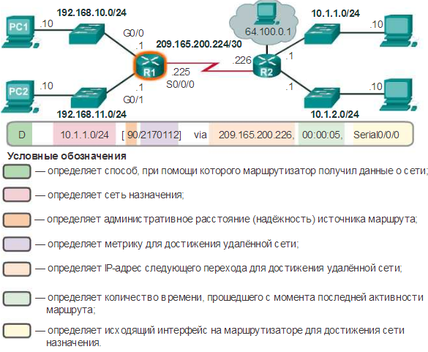

6.2.2.5 Адрес следующего перехода
Следующий переход — это адрес устройства, которое будет обрабатывать следующий пакет. Для узла в сети адрес шлюза по умолчанию (интерфейса маршрутизатора) это следующий переход всех пакетов, которые необходимо отправить в другую сеть. В таблице маршрутизации маршрутизатора следующий переход имеется для каждого маршрута к удалённой сети.
Когда пакет, предназначенный для удалённой сети, поступает на маршрутизатор, он сравнивает сеть назначения с маршрутом, указанным в таблице маршрутизации. Если совпадение найдено, маршрутизатор пересылает пакет на IP-адрес маршрутизатора следующего перехода, используя для этого интерфейс, указанный в записи маршрута.
Следующий переход — это шлюз к удалённым сетям.
Например, на рисунке поступающий на маршрутизатор R1 пакет, адресованный либо сети 10.1.1.0, либо сети 10.1.2.0, пересылается на адрес следующего перехода 209.165.200.226 с помощью интерфейса Serial 0/0/0.
Сети с прямым подключением к маршрутизатору не имеют адреса следующего перехода, поскольку маршрутизатор может пересылать пакеты непосредственно к узлам в этих сетях с помощью указанного интерфейса.
Маршрутизатор не может пересылать пакеты, если в таблице маршрутизации отсутствует маршрут для сети назначения. Если маршрут, обозначающий сеть назначения, в таблице не указан, пакет отбрасывается (то есть не пересылается).
Тем не менее, поскольку узел может использовать шлюз по умолчанию для пересылки пакета неизвестному адресату, маршрутизатор также можно настроить для использования статического маршрута по умолчанию, чтобы создавать шлюз «последней надежды». Более подробно шлюз «последней надежды» будет рассмотрен при изучении курса «Маршрутизация CCNA».
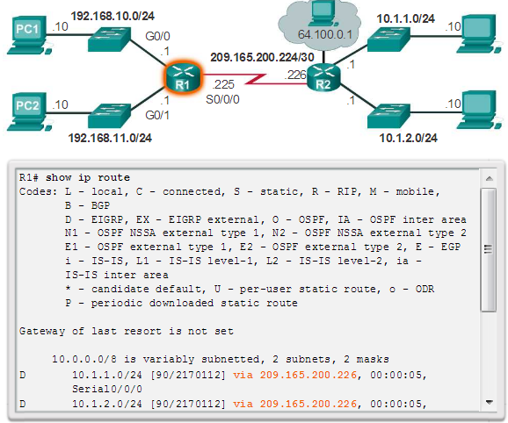

6.2.2.6 Пример таблицы маршрутизации маршрутизатора IPv4
Предположим, что ПК1 (PC1) с IP-адресом 192.168.10.10 необходимо отправить пакет на другой узел в этой же сети. Вначале ПК1 (PC1) обратился бы к таблице маршрутизации IPv4 на основе IP-адреса назначения. Затем ПК1 (PC1) определил бы, что узел находится в той же сети, и просто отправил пакет через свой интерфейс (для которого указан параметр «On-link»).
Примечание. Маршрутизатор R1 не участвует в обработке пакета. Если ПК1 (PC1) передаёт пакет к какой-либо сети, отличной от его локальной сети, затем он должен использовать сервисы маршрутизатора R1 и переслать пакеты на его локальный маршрут по умолчанию (192.168.10.1).
Следующие примеры демонстрируют, как узел и маршрутизатор принимают решения о маршрутизации пакетов на основе данных, представленных в таблицах маршрутизации.
Пример 1. ПК1 (PC1) необходимо проверить подключение к своему локальному шлюзу по умолчанию по адресу 192.168.10.1 (интерфейс маршрутизатора).
1. Вначале ПК1 (PC1) обращается к таблице маршрутизации IPv4 на основе IP-адреса назначения.
2. ПК1 (PC1) определяет, что узел находится в той же сети, и просто отправляет пакет эхо-запроса через его интерфейс (для которого указан параметр «On-link»).
3. Маршрутизатор R1 получает пакет на свой интерфейс Gigabit Ethernet 0/0 (G0/0) и проверяет IP-адрес назначения.
4. R1 обращается к таблице маршрутизации.
5. R1 сопоставляет IP-адрес назначения с записью таблицы маршрутизации L 192.168.10.1/32 и устанавливает, что этот маршрут указывает на его собственный локальный интерфейс, как показано на рис. 1.
6. Маршрутизатор R1 открывает оставшуюся часть пакета IP и отправляет соответствующий ответ.
Пример 2. ПК1 (PC1) необходимо отправить пакет на ПК2 (PC2) (192.168.11.10).
1. ПК1 (PC1) сверяется с таблицей маршрутизации IPv4 и обнаруживает, что точное совпадение отсутствует.
2. Следовательно, ПК1 (PC1) использует всю сеть маршрутов (0.0.0.0) и пересылает пакет с помощью локального маршрута по умолчанию (192.168.10.1).
3. Маршрутизатор R1 получает пакет на свой интерфейс Gigabit Ethernet 0/0 (G0/0) и проверяет IP-адрес назначения (192.168.11.10).
4. R1 просматривает свою таблицу маршрутизации и сопоставляет IP-адрес назначения с записью в таблице маршрутизации C 192.168.11.0/24, как показано на рис. 2.
5. R1 пересылает пакет из своего интерфейса Gigabit Ethernet 0/1 (G0/1) с прямым подключением.
6. ПК2 (PC2) получает пакет и обращается к таблице маршрутизации IPv4 узла.
7. ПК2 (PC2) устанавливает, что пакет адресован именно ему, открывает оставшуюся часть пакета и отправляет соответствующий ответ.
Пример 3. ПК1 (PC1) необходимо отправить пакет на адрес 209.165.200.226:
1. ПК1 (PC1) сверяется с таблицей маршрутизации IPv4 и обнаруживает, что точное совпадение отсутствует.
2. Следовательно, ПК1 (PC1) использует маршрут по умолчанию (0.0.0.0/0) и пересылает пакет с помощью шлюза по умолчанию (192.168.10.1).
3. Маршрутизатор R1 получает пакет на свой интерфейс Gigabit Ethernet 0/0 (G0/0) и проверяет IP-адрес назначения (209.165.200.226).
4. R1 просматривает свою таблицу маршрутизации и сопоставляет IP-адрес назначения с записью в таблице маршрутизации C 209.165.200.224/30, как показано на рис. 3.
5. R1 пересылает этот пакет за пределы интерфейса Serial 0/0/0 (S0/0/0) с прямым подключением.
Пример 4. ПК1 (PC1) необходимо отправить пакет на узел с IP-адресом 10.1.1.10.
1. ПК1 (PC1) сверяется с таблицей маршрутизации IPv4 и обнаруживает, что точное совпадение отсутствует.
2. Следовательно, ПК1 (PC1) использует всю сеть маршрутов (0.0.0.0) и пересылает пакет на свой локальный маршрут по умолчанию (192.168.10.1).
3. Маршрутизатор R1 получает пакет на свой интерфейс Gigabit Ethernet 0/0 (G0/0) и проверяет IP-адрес назначения (10.1.1.10).
4. R1 просматривает свою таблицу маршрутизации и сопоставляет IP-адрес назначения с записью в таблице маршрутизации D 10.1.1.0/24, как показано на рис. 4.
5. R1 определяет, что он должен отправить пакет на адрес следующего перехода 209.165.200.226.
6. Маршрутизатор R1 ещё раз просматривает свою таблицу маршрутизации и сопоставляет IP-адрес назначения с записью в таблице маршрутизации C 209.165.200.224/30, как показано на рис. 4.
7. R1 пересылает этот пакет за пределы интерфейса Serial 0/0/0 (S0/0/0) с прямым подключением.

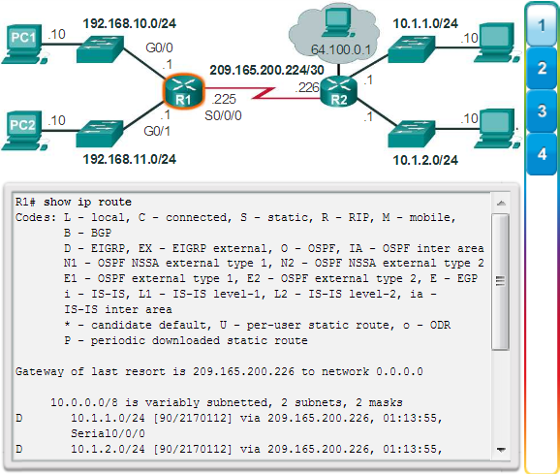

6.2.2.7 Интерактивное задание: определение элементов записи в таблице маршрутизации маршрутизатора

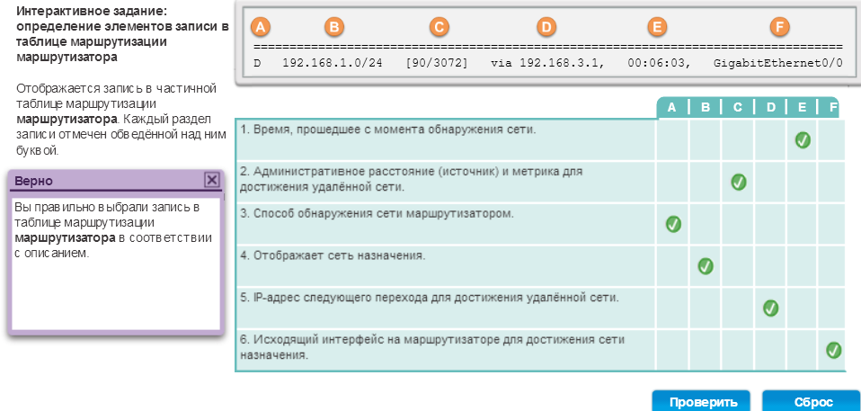

6.3.1.1 Маршрутизатор — это компьютер
Существует множество типов маршрутизаторов для использования в различных инфраструктурах. Фактически, маршрутизаторы Cisco предназначены для использования в следующих областях.
- Филиалы: удалённые работники, небольшие предприятия и филиалы среднего размера. К ним относятся маршрутизаторы серий Cisco 800, 1900, 2900 и интегрированные маршрутизаторы 3900 (ISR) G2 (2-е поколение)
- Сети WAN: крупные компании, организации и предприятия. К ним относятся коммутаторы серии Cisco Catalyst 6500 и маршрутизатор с агрегацией сервисов Cisco Aggregation Services Router (ASR) 1000.
- Оператор связи: крупные операторы связи. К ним относятся Cisco ASR 1000, Cisco ASR 9000, Cisco XR 12000, Система маршрутизации операторского класса Cisco CRS-3 и маршрутизаторы серии 7600.
Основное внимание программы сертификации CCNA уделено семейству маршрутизаторов для использования в филиалах. На рисунке изображены маршрутизаторы семейства Cisco 1900, 2900 и 3900 ISR G2.
Независимо от наличия функций, размера или сложности все модели маршрутизаторов чрезвычайно схожи с компьютерами. Как и компьютерам, планшетам и интеллектуальным устройствам, маршрутизаторам также требуются следующие компоненты.
- Операционная система (ОС)
- Центральный процессор (ЦП)
- Оперативное запоминающее устройство (ОЗУ)
- Постоянное запоминающее устройство (ПЗУ)
Маршрутизатор также оснащён специальной памятью, которая включает в себя флеш-память и энергонезависимое запоминающее устройство (NVRAM).

6.3.1.2 Процессор и операционная система маршрутизатора
Как и всем компьютерам, планшетам и интеллектуальным устройствам, устройствам Cisco требуется центральный процессор, обрабатывающий команды операционной системы, такие как инициализация системы, функции маршрутизации и коммутация.
ЦП необходима операционная система для выполнения маршрутизации и коммутации. Операционная система сетевого взаимодействия Cisco (IOS) — это системное программное обеспечение, которое используется для большинства устройств Cisco независимо от их размера и типа. Она имеется на маршрутизаторах, коммутаторах для локальных сетей, небольших точках беспроводного доступа, крупных маршрутизаторах с большим количеством интерфейсов и на многих других устройствах.
Компонент, который выделен на рисунке, — это центральный процессор маршрутизатора Cisco 1941 с установленным радиатором.

6.3.1.3 Память маршрутизатора
Маршрутизатор имеет доступ к четырём типам памяти: ОЗУ, ПЗУ, энергонезависимой памяти (NVRAM) и флеш-памяти.
ОЗУ
ОЗУ используется для хранения различных приложений и процессов, к которым относятся следующие.
- Cisco IOS: при загрузке IOS копируется в ОЗУ.
- Файл текущей конфигурации: файл, в котором хранятся команды конфигурации, используемые в настоящий момент системой IOS маршрутизатора. Он также называется running-config.
- Таблица IP-маршрутизации: файл, в котором хранится информация о сетях с прямым подключением и об удалённых сетях. Эта таблица используется, чтобы определить наилучший путь для пересылки пакетов.
- ARP-кэш: содержит сопоставления адресов IPv4 с MAC-адресами подобно кэш-памяти ARP (протокола разрешения адресов) на компьютерах. ARP-кэш используется на маршрутизаторах, которые имеют интерфейсы LAN, такие как Ethernet.
- Буфер пакетов: временно сохраняет пакеты после их поступления на интерфейс или перед их отправкой из него.
Как и компьютеры, маршрутизаторы Cisco действительно используют динамическое оперативное запоминающее устройство (динамическое ОЗУ). Динамическое ОЗУ — широко распространённый тип ОЗУ, в котором хранятся инструкции и данные, необходимые для выполнения центральным процессором. В отличие от ПЗУ, ОЗУ является энергозависимой памятью и требует постоянного питания для сохранения своей информации. После отключения питания или перезагрузки маршрутизатора ОЗУ теряет всё своё содержимое.
По умолчанию маршрутизаторы серии 1941 имеют 512 МБ динамической оперативной памяти (DRAM), встроенной в основную системную плату, и один разъём для модуля памяти с двухрядным расположением микросхем (DIMM) на случай дополнительного расширения памяти до 2 ГБ. Модели Cisco 2901, 2911 и 2921 имеют 512 МБ встроенной памяти DRAM. Обратите внимание, что маршрутизаторы ISR первого поколения и более старые маршрутизаторы Cisco не имеют встроенной памяти ОЗУ.
ПЗУ
Маршрутизаторы Cisco используют ПЗУ для хранения следующих данных.
- Указания по загрузке — информация для запуска устройства.
- Основное программное обеспечение для диагностики — самотестирование при включении питания (POST) для всех компонентов.
- Ограниченная версия IOS — неполная резервная версия операционной системы на случай, если маршрутизатору не удастся загрузить полноценную IOS.
ПЗУ — это микропрограмма на интегральной схеме внутри маршрутизатора, которая сохраняет своё содержимое при отключении питания или перезагрузке маршрутизатора.
Энергонезависимая память NVRAM
Память NVRAM используется системой Cisco IOS в качестве постоянного хранилища для файла загрузочной конфигурации (файла startup-config). Как и ПЗУ, память NVRAM сохраняет своё содержимое после отключения питания.
Флеш-память
Флеш-память — энергонезависимая компьютерная память, используемая в качестве постоянного хранилища для IOS и других системных файлов. Во время загрузки IOS копируется из флеш-памяти в ОЗУ.
Маршрутизаторы Cisco серии 1941 имеют два внешних разъёма Compact Flash. Каждый разъём поддерживает высокоскоростные носители ёмкостью до 4 ГБ.
На рисунке представлен общий обзор всех четырёх типов памяти.

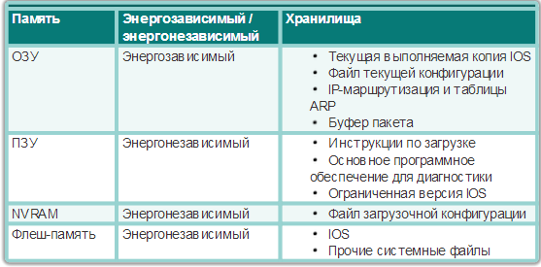

6.3.1.5 Объединительная панель маршрутизатора
Маршрутизатор Cisco 1941 предлагает следующие возможности подключения.
- Порты консоли: два порта консоли для начальной настройки и административного доступа к интерфейсу командной строки (CLI) с использованием стандартного порта RJ-45 и USB-разъёма типа B (mini-B USB).
- Порт AUX: порт RJ-45 для удалённого административного доступа; аналогичен порту консоли.
- Два интерфейса LAN: два интерфейса Gigabit Ethernet для подключения локальной сети.
- Разъёмы расширенной высокопроизводительной интерфейсной платы WAN (EHWIC): два разъёма, обеспечивающие модульность и гибкость маршрутизатора благодаря поддержке различных типов интерфейсных модулей, включая последовательный интерфейс, интерфейс DSL, порт коммутации и беспроводное подключение.
Маршрутизатор Cisco 1941 ISR также имеет разъёмы хранения для поддержки расширенных возможностей. Два разъёма флеш-памяти Dual-compact могут быть использованы для установки карты флеш-памяти 4 ГБ в каждый из них, что позволит увеличить объём запоминающего устройства. Также имеются два USB-порта для подключения дополнительных запоминающих устройств или безопасного маркера.Во флэш-памяти Compact Flash может храниться образ системы Cisco IOS, файлы журнала, файлы настройки голосовой связи, HTML-файлы, резервные копии конфигурации и любые другие файлы, необходимые для работы системы. Изготовитель устанавливает плату памяти Compact Flash только в разъём 0, который по умолчанию используется для загрузки системы.На рисунке показано расположение этих разъёмов
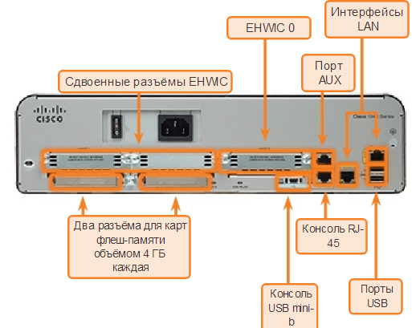

6.3.1.6 Подключение к маршрутизатору
Как правило, устройства Cisco (маршрутизаторы и коммутаторы) объединяют множество устройств. По этой причине эти устройства имеют несколько типов портов и интерфейсов. Эти порты и интерфейсы используются для подключения кабелей к устройству.
Подключения на маршрутизаторе Cisco можно разделить на две категории.
- Порты управления — порты консоли и вспомогательные порты, которые используются для настройки, управления и устранения неполадок маршрутизатора. В отличие от интерфейсов LAN и WAN, порты управления не используются для пересылки пакетов.
- Внутриполосные интерфейсы — это интерфейсы LAN и WAN с настроенной IP-адресацией для передачи пользовательского трафика. Интерфейс Ethernet — наиболее широко используемый тип подключения к локальной сети, в то время как для WAN-подключений часто используются последовательный интерфейс и интерфейс DSL.
На рисунке выделены порты и интерфейсы маршрутизатора Cisco 1941 ISR G2.
Как и во многих других сетевых устройствах, в устройствах Cisco используются светодиодные индикаторы, которые предоставляют информацию об их состоянии. Светодиодный индикатор обозначает активность соответствующего интерфейса. Если при активном правильно подключённом интерфейсе индикатор не горит, это может означать, что с этим интерфейсом возникла проблема. Если интерфейс выполняет значительное количество операций, его индикатор горит постоянно.
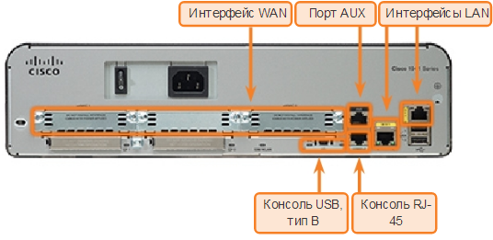

6.3.1.7 Интерфейсы LAN и WAN
Как и в случае с коммутатором Cisco, существует несколько способов доступа к среде интерфейса командной строки (CLI) на маршрутизаторе Cisco. Ниже приведены наиболее распространённые методы.
- Консоль: использует низкоскоростные последовательные или USB-подключения для обеспечения прямого подключения и внеполосного административного доступа к устройству Cisco.
- Telnet или SSH: два способа удалённого доступа к сеансу использования интерфейса командной строки (CLI) через активный сетевой интерфейс.
- Порт AUX: используется для удалённого управления маршрутизатором с помощью телефонной линии коммутируемого доступа и модема.
Консоль и порт AUX расположены на маршрутизаторе.
В дополнение к этим портам маршрутизаторы также имеют сетевые интерфейсы для получения и пересылки IP-пакетов. Маршрутизаторы имеют несколько интерфейсов, которые используются для подключения к нескольким сетям. Как правило, интерфейсы подключаются к разным типам сетей, что требует наличия различных средств передачи данных и разъёмов.
Каждый интерфейс на маршрутизаторе является участником или узлом в разной IP-сети. Для каждого интерфейса необходимо настроить IP-адрес и маску подсети другой сети. Система Cisco IOS не допускает, чтобы два активных интерфейса на одном маршрутизаторе принадлежали одной и той же сети.
Интерфейсы маршрутизатора можно разделить на следующие две категории.
- Ethernet-интерфейсы LAN: используются для подключения кабелей, которые присоединены к устройствам локальной сети, такими как компьютеры и коммутаторы. Этот интерфейс также можно использовать для соединения маршрутизаторов друг с другом. Широко используются несколько названий интерфейсов Ethernet: более старый Ethernet, FastEthernet и Gigabit Ethernet. Используемое название зависит от модели и типа устройства.
- Последовательные интерфейсы WAN: используются для подключения маршрутизаторов к внешним сетям, обычно на больших расстояниях. Как и у интерфейсов LAN, у каждого последовательного интерфейса WAN есть собственные IP-адрес и маска подсети, что указывает на его принадлежность к определённой сети.
На этом рисунке показаны интерфейсы LAN и последовательные интерфейсы маршрутизатора.
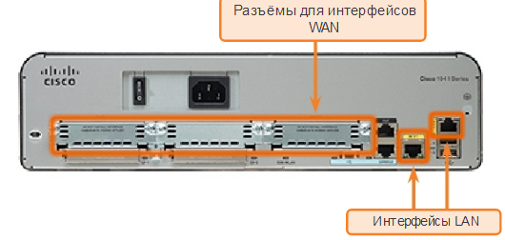

6.3.1.8 Интерактивное задание: определение компонентов маршрутизатора
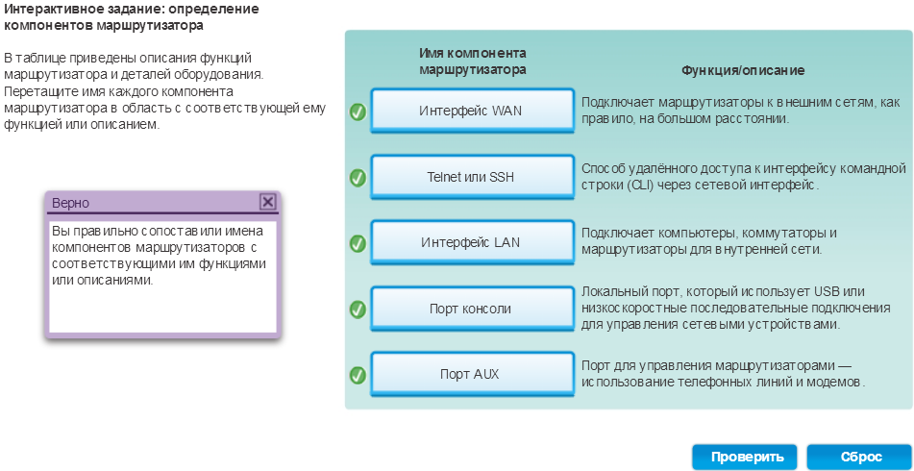

6.3.2.1 Cisco IOS
Рабочие характеристики системы Cisco IOS отличаются в зависимости от использования различных межсетевых устройств, их предназначения и набора функций. Тем не менее, система Cisco IOS для маршрутизаторов обеспечивает следующие возможности.
- Адресация
- Интерфейсы
- Маршрутизация
- Безопасность
- QoS
- Управление ресурсами
Размер самого файла IOS составляет несколько мегабайт, и, как и в случае с коммутаторами Cisco IOS, этот файл хранится во флеш-памяти. Использование флеш-памяти позволяет обновлять систему IOS до новых версий или расширять её функции. Во время загрузки IOS копируется из флеш-памяти в ОЗУ. Динамическое ОЗУ (DRAM) работает значительно быстрее, чем флеш-память; следовательно, копирование IOS в ОЗУ повышает производительность устройства.

6.3.2.2 Файлы Bootset
Как показано на рисунке, при загрузке маршрутизатора в ОЗУ добавляются следующие два файла.
- Файл образа IOS: система IOS упрощает общую работу компонентов оборудования устройства. Образ IOS хранится во флеш-памяти.
- Файл загрузочной конфигурации: содержит команды, используемые для начальной настройки маршрутизатора и создания файла текущей конфигурации, который хранится в ОЗУ. Файл загрузочной конфигурации хранится в энергонезависимом ОЗУ (NVRAM). Все изменения конфигурации сохраняются в файл текущей конфигурации и незамедлительно внедряются системой IOS.
Текущая конфигурация изменяется в том случае, когда сетевой администратор выполняет настройку устройства. После изменения файла running-config его необходимо сохранить в энергонезависимую память NVRAM в виде файла загрузочной конфигурации — на случай, если маршрутизатор будет перезагружен или отключён от сети.
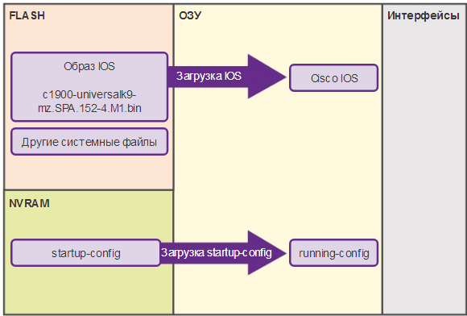

6.3.2.3 Процесс загрузки маршрутизатора
На рис. 1 показаны три основных этапа загрузки.
1. Выполнение самотестирования при включении питания (POST) и запуск программы начальной загрузки.
2. Поиск и загрузка программного обеспечения Cisco IOS.
3. Поиск и загрузка файла загрузочной конфигурации или переход в режим настройки.
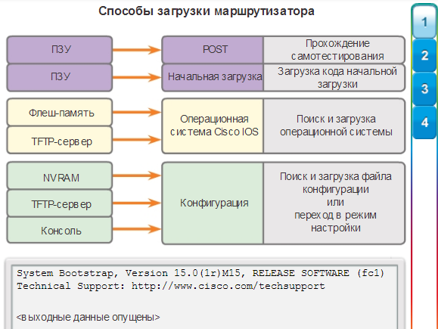
1. Выполнение самотестирования при включении питания (POST) и запуск программы начальной загрузки (рис. 2)
Самотестирование при включении питания (POST) — это процесс, который выполняется практически на любом компьютере во время загрузки. Процесс POST служит для тестирования аппаратного обеспечения маршрутизатора. При включении питания маршрутизатора программа в чипе ПЗУ выполняет процесс POST. Во время самотестирования маршрутизатор из ПЗУ выполняет диагностические процедуры на нескольких компонентах аппаратного обеспечения, включая использование ЦП, ОЗУ и NVRAM. После завершения процедуры POST маршрутизатор запускает программу начальной загрузки.
После выполнения самотестирования POST программа начальной загрузки копируется из ПЗУ в ОЗУ. После копирования в ОЗУ центральный процессор выполняет инструкции программы начальной загрузки. Основная цель программы начальной загрузки — найти систему Cisco IOS и загрузить её в ОЗУ.
Примечание. На этом этапе при наличии консольного подключения к маршрутизатору на экране будут отображаться выходные данные.
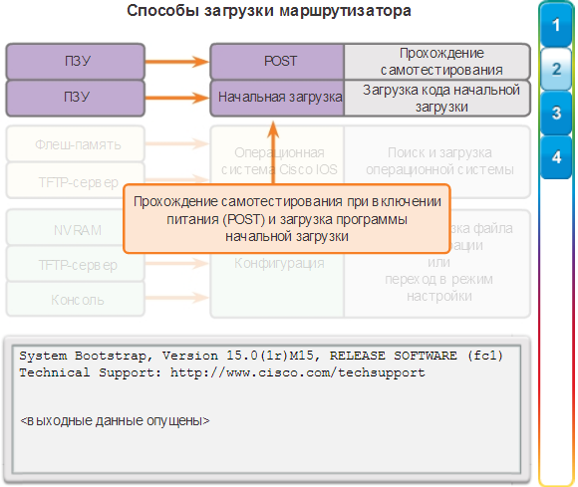
2. Поиск и загрузка Cisco IOS (рис. 3)
Как правило, система IOS хранится во флеш-памяти и копируется в ОЗУ для выполнения центральным процессором. Во время самораспаковки файла образа IOS отображается линия символов «решётка» (#).
Если образ IOS во флеш-памяти не обнаружен, маршрутизатор может попытаться найти его с помощью сервера TFTP. Если полный образ системы IOS обнаружить не удастся, тогда из ПЗУ в ОЗУ будет скопирована её сокращённая версия. Эта версия IOS предназначена для диагностики проблем и может быть использована для загрузки полной версии IOS в ОЗУ.
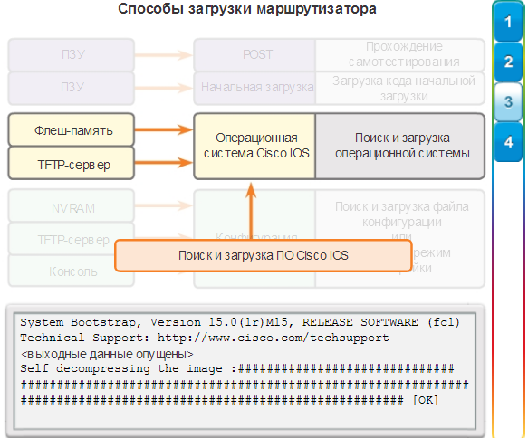
3. Поиск и загрузка файла конфигурации (рис. 4)
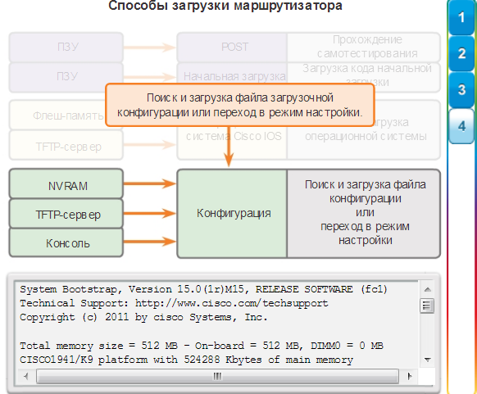
Затем программа начальной загрузки начинает поиск файла загрузочной конфигурации (который также называется startup-config) в памяти NVRAM. В этом файле находятся ранее сохранённые команды и параметры конфигурации. Если этот файл найден, он копируется в ОЗУ как файл текущей конфигурации, running-config. Файл running-config содержит адреса интерфейса, запускает процессы маршрутизации, настраивает пароли маршрутизатора и указывает другие характеристики маршрутизатора.
Если файл running-config в памяти NVRAM отсутствует, маршрутизатор может попытаться найти сервер упрощённого протокола передачи файлов (TFTP). Если маршрутизатор обнаружит наличие активного подключения к другому настроенному маршрутизатору, он отправит широковещательный запрос для поиска файла конфигурации в активном канале.
Если сервер TFTP не найден, маршрутизатор отобразит окно режима настройки. Режим настройки — это серия вопросов, на которые должен ответить пользователь, чтобы предоставить информацию об основной конфигурации. Режим настройки не предназначен для ввода сложных параметров маршрутизатора, и он редко используется сетевыми администраторами.
Примечание. В программе этого курса для настройки параметров маршрутизатора режим настройки не используется. Если на экране отобразится предложение перейти в режим настройки, следует всегда указывать значение no (нет). Если выбрано значение «yes» (да) и выполнен переход в режим настройки, нажмите клавишиCtrl+C на любом этапе, чтобы прекратить процесс настройки.

6.3.2.4 Вывод данных команды show version
Команда show version позволяет проверить некоторые основные средства программно-аппаратного обеспечения маршрутизатора, а также устранить связанные с ними неполадки. Эта команда отображает версию системы Cisco IOS, которая используется на маршрутизаторе в настоящий момент, а также версию программы начальной загрузки и информацию о конфигурации оборудования, включая количество системной памяти.
После выполнения команды show version выводятся следующие выходные данные.
- Версия IOS — версия операционной системы Cisco в ОЗУ, используемой маршрутизатором.
- Программа начальной загрузки ПЗУ: отображает версию программы начальной загрузки системы, хранящейся в ПЗУ, которая первоначально использовалась для загрузки маршрутизатора.
- Расположение системы IOS: отображает место расположения и загрузки программы начальной загрузки системы Cisco IOS, а также полное имя файла образа IOS.
- ЦП и количество ОЗУ: в первой части этой строки указывается тип центрального процессора, установленного на маршрутизаторе. Последняя часть этой строки отображает количество динамической оперативной памяти (DRAM). Маршрутизаторы некоторых серий, например Cisco 1941 ISR, используют часть памяти DRAM в качестве памяти пакетов. Память пакетов используется для их буферизации. Чтобы определить общее количество памяти DRAM на маршрутизаторе, необходимо сложить оба значения.
- Интерфейсы — информация о физических интерфейсах маршрутизатора. В этом примере маршрутизатор Cisco 1941 ISR имеет два интерфейса Gigabit Ethernet и два низкоскоростных последовательных интерфейса.
- Количество памяти NVRAM и флеш-памяти — это количество памяти NVRAM и флеш-памяти, доступной на маршрутизаторе. Память NVRAM используется для хранения файла startup-config, а флеш-память используется для постоянного хранения системы Cisco IOS.
В последней строке команды show versionотображается текущее настроенное значение конфигурационного регистра программы в шестнадцатеричном формате. Если в скобках отображается второе значение, оно указывает на значение конфигурационного регистра, которое используется во время следующей загрузки.
Конфигурационный регистр используется в нескольких случаях, включая восстановление пароля. По умолчанию производитель устанавливает 0x2102 в качестве значения конфигурационного регистра. Это значение указывает, что маршрутизатор будет пытаться загрузить образ системы Cisco IOS из флеш-памяти, а файл загрузочной конфигурации — из памяти NVRAM.
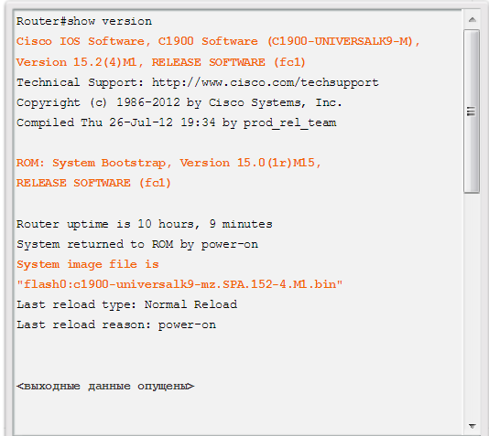
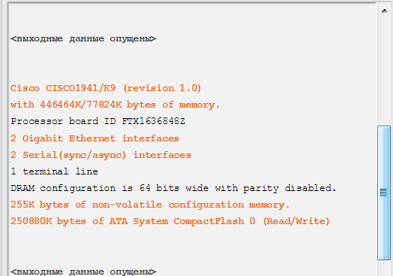
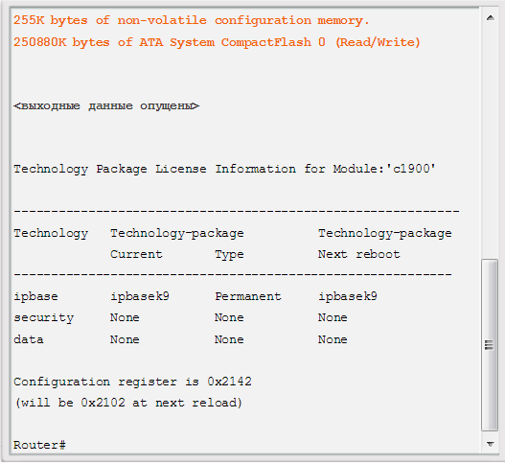

6.3.2.6 Интерактивное задание: процесс загрузки маршрутизатора
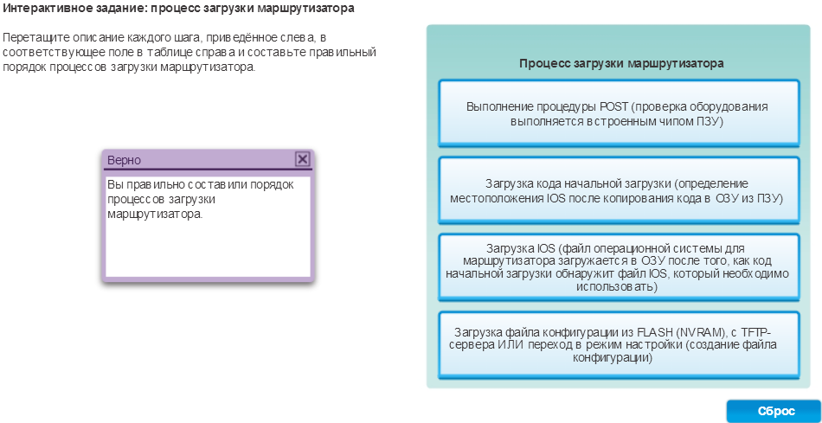

6.4.1.1 Действия по настройке параметров маршрутизатора
Маршрутизаторы и коммутаторы Cisco имеют много общих особенностей. Они поддерживают похожие модульные операционные системы, используют подобные структуры команд и поддерживают множество идентичных команд. Кроме того, при внедрении этих двух устройств в сеть выполняются одинаковые настройки.
Как и для настройки коммутатора, для настройки исходных параметров маршрутизатора необходимо выполнить следующие действия.
1. Присвойте имя устройства с помощью команды глобальной конфигурации hostname. (Рисунок 1)
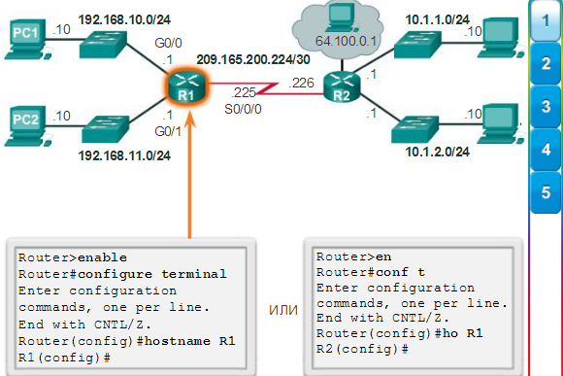
2. Укажите пароли. (Рисунок 2)
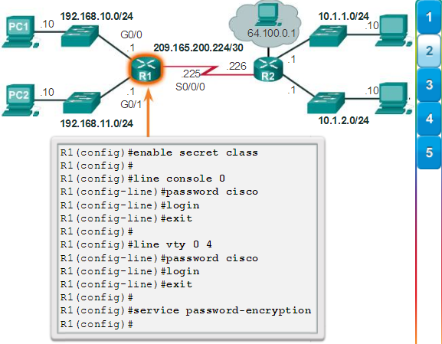
- Обеспечьте безопасность доступа к привилегированному режиму с помощью командыenable secret.
- Обеспечьте безопасность доступа к исполнительскому режиму с использованием команды login на порте консоли и командыpassword для установки пароля.
- Обеспечьте безопасность виртуального доступа аналогично защите доступа к исполнительскому режиму, кроме порта VTY.
- Используйте команду глобальной конфигурацииservice password-encryption, чтобы не допустить отображения паролей в виде простого текста в файле конфигурации.
3. Укажите правовое уведомление с помощью команды глобальной конфигурации banner motd (сообщение текущего дня [MOTD]). (Рис. 3)
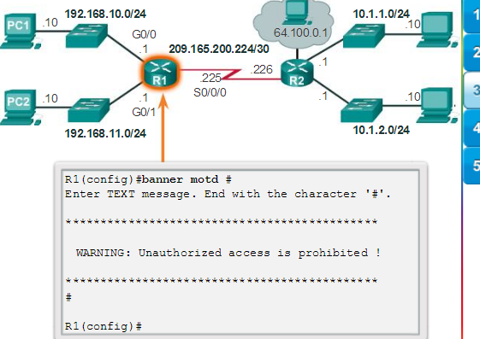
4. Сохраните конфигурации с помощью команды copy run start. (Рис. 4)
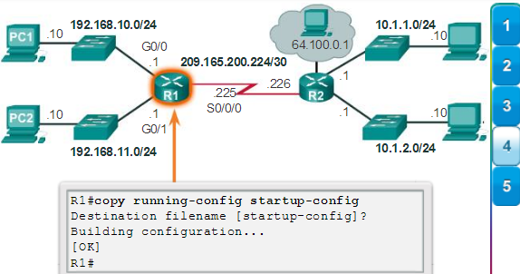
5. Проверьте конфигурацию с помощью команды show run.
На рис. 5 показано средство проверки синтаксиса, которое позволяет отработать эти действия по настройке параметров.
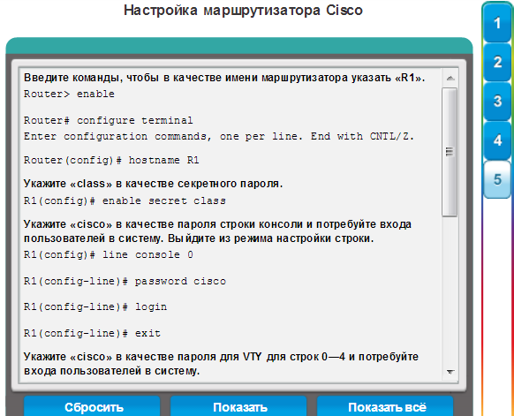
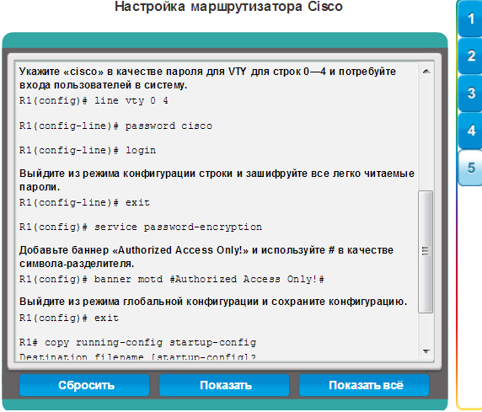
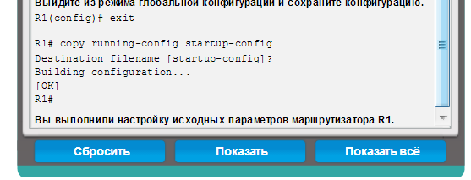

6.4.2.1 Настройка интерфейсов LAN
Для обеспечения доступности маршрутизаторов необходимо настроить соответствующие интерфейсы. Следовательно, чтобы активировать определённый интерфейс, необходимо войти в режим конфигурации интерфейса, используя для этого команду режима глобальной конфигурации interface type-and-number.
На маршрутизаторах Cisco используется множество различных интерфейсов. В этом примере маршрутизатор Cisco 1941 оснащён двумя интерфейсами Gigabit Ethernet и последовательной интерфейсной платой WAN (WIC), состоящий из двух интерфейсов; ниже приведены имена интерфейсов.
- Gigabit Ethernet 0/0 (G0/0)
- Gigabit Ethernet 0/1 (G0/1)
- Serial 0/0/0 (S0/0/0)
- Serial 0/0/1 (S0/0/1)
Чтобы активировать интерфейс маршрутизатора, необходимо настроить следующие параметры.
- IPv4-адрес и маска подсети: настройка IP-адреса и маски подсети с использованием команды конфигурации интерфейса ip address subnet-mask.
- Активация интерфейса: по умолчанию интерфейсы LAN и WAN не активированы. Для активации интерфейса следует использовать команду no shutdown. Это действие аналогично подаче питания на интерфейс. Для активации физического уровня интерфейс должен быть также подключён к другому устройству (концентратору, коммутатору или другому маршрутизатору).
Хотя это и не является обязательным, рекомендуется настроить описание на каждом интерфейсе, чтобы фиксировать сетевую информацию в письменном виде. Текст описания не должен превышать 240 символов. В сетях производственных предприятий использование описания может быть полезно в процессе поиска и устранения неполадок, предоставляя информацию о типе сети, к которой подключён интерфейс, а также о наличии в этой сети дополнительных маршрутизаторов. Если интерфейс подключён к поставщику услуг Интернета или оператору связи, рекомендуется указать данные о подключении третьей стороны и контактную информацию.
На рис. 1 показана конфигурация интерфейсов LAN, подключённых к маршрутизатору R1. На рис. 2 можно отработать настройку интерфейса LAN.
Примечание. Сокращения команд используются для настройки Gigabit Ethernet 0/1.
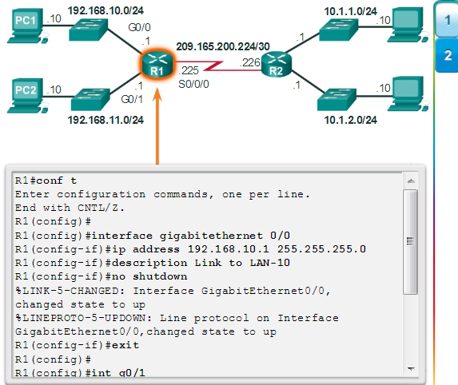
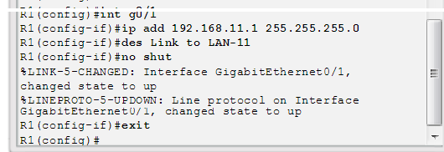
Рис 1

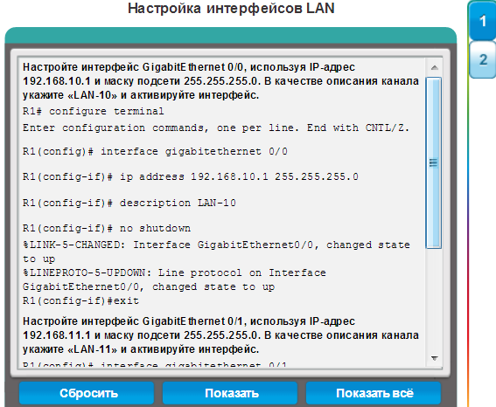
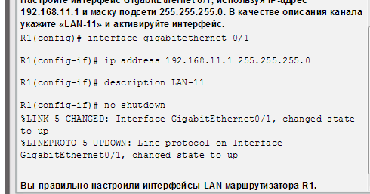
Рис 2

6.4.2.2 Проверка конфигурации интерфейса
Для проверки конфигурации интерфейса можно использовать несколько команд. Наиболее полезная из них — команда show ip interface. Полученная информация содержит все интерфейсы, их IP-адреса и текущее состояние. Активные и действующие интерфейсы представлены значением «up» в столбцах «Status» и «Protocol». Любые другие значения будут означать наличие проблемы либо с настройками, либо с подключением кабелей.
Подключение можно проверить с интерфейса, используя команду ping. Маршрутизаторы Cisco отправляют пять последовательных эхо-запросов и определяют минимальное, среднее и максимальное время прохождения сигнала в прямом и обратном направлении. Восклицательные знаки подтверждают наличие подключения.
На рис. 1 показана информация, полученная после использования команды show ip interface brief, согласно которой интерфейсы LAN и WAN активны и пригодны к использованию. Обратите внимание, что в результате команды ping отобразились пять восклицательных знаков, подтверждающих подключение к маршрутизатору R2.
К дополнительным командам проверки интерфейса относятся следующие.
- show ip route — отображает содержимое таблицы маршрутизации IPv4, сохраненной в ОЗУ.
- show interfaces — отображает статистические сведения по всем интерфейсам устройства.
- show ip interface - отображает статистику IPv4 для всех интерфейсов на маршрутизаторе.
- 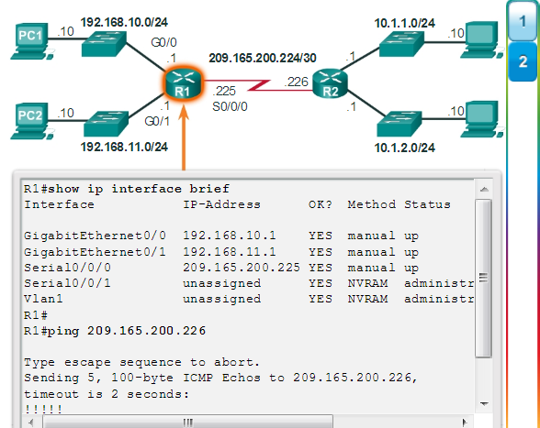
На рис. 2 отображены данные, полученные в результате использования команды show ip route. Обратите внимание на три записи сети с прямым подключением и на записи интерфейса локального канала.
Не забудьте сохранить конфигурацию с помощью команды copy running-config startup-config.
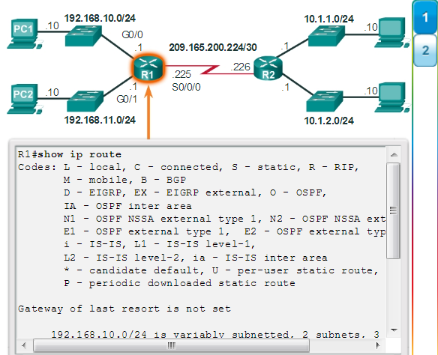
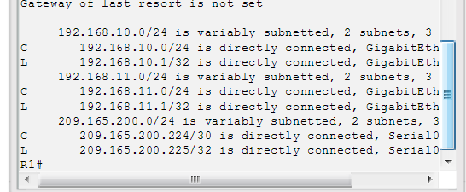
Рис 2

6.4.3.1 Использование шлюза по умолчанию на узле
Большинство маршрутизаторов имеют как минимум два интерфейса. Для каждого интерфейса настраивается отдельный IP-адрес в отдельной сети.
Чтобы оконечное устройство могло обмениваться данными по сети, ему необходимо присвоить правильный IP-адрес, включая адрес шлюза по умолчанию. Шлюз по умолчанию используется только в том случае, когда конкретный узел хочет отправить пакет на устройство другой сети. Адресом шлюза по умолчанию, как правило, является адрес интерфейса маршрутизатора, связанный с локальной сетью, в которой находится узел. Несмотря на то, что адрес фактически настроенного на интерфейсе маршрутизатора не имеет значения, IP-адрес главного устройства и адрес интерфейса маршрутизатора должны находиться в одной и той же сети.
На рисунках изображена топология маршрутизатора с двумя отдельными интерфейсами. Каждый интерфейс подключён к отдельной сети. G0/0 подключён к сети 192.168.10.0, а G0/1 — к сети 192.168.11.0. Для каждого главного устройства указан соответствующий адрес шлюза по умолчанию.
На рис. 1 ПК1 (PC1) посылает пакет на ПК2 (PC2). В этом примере шлюз по умолчанию не используется; вместо этого ПК1 (PC1) присваивает пакету IP-адрес ПК2 (PC2) и пересылает пакет через коммутатор напрямую на ПК2 (PC2).
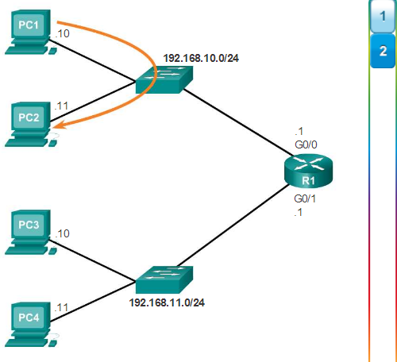
На рис. 2 ПК1 (PC1) посылает пакет на ПК3. В этом примере ПК1 (PC1) присваивает пакету IP-адрес ПК3, но затем пересылает пакет на маршрутизатор. Маршрутизатор принимает пакет, проверяет таблицу маршрутизации, чтобы на основании адреса назначения определить подходящий выходной интерфейс, и затем отправляет пакет из соответствующего интерфейса на ПК3.
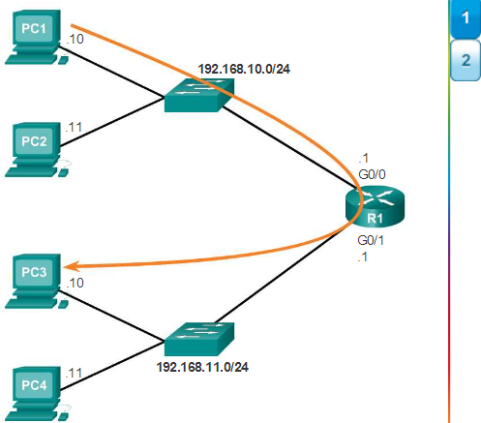

6.4.3.2 Использование шлюза по умолчанию на коммутаторе
Шлюз по умолчанию используется всеми устройствами, которым необходим маршрутизатор для определения наилучшего пути к удалённому адресату. Адреса шлюзов по умолчанию требуются оконечным устройствам, однако они также необходимы и промежуточным устройствам, таким как коммутатор Cisco IOS.
IP-адрес на коммутаторе необходим только для удалённого управления коммутатором. Другими словами, чтобы подключаться к коммутатору по протоколу Telnet, коммутатор должен иметь IP-адрес для использования в Telnet. Если доступ к коммутатору выполняется только с устройств в пределах локальной сети, требуется только IP-адрес.
Настройка IP-адреса на коммутаторе выполняется с помощью виртуального интерфейса коммутатора (SVI):
S1(config)# interface vlan1
S1(config-vlan)# ip address 192.168.10.50 255.255.255.0
S1(config-vlan)# no shut
Тем не менее, если коммутатор должен быть доступен в другой сети, для него необходимо настроить адрес шлюза по умолчанию, поскольку пакеты, создаваемые коммутатором, обрабатываются как и пакеты, создаваемые главным устройством. Следовательно, пакеты, создаваемые коммутатором и предназначенные для устройства в этой же сети, пересылаются непосредственно на соответствующее устройство. Пакеты, создаваемые коммутатором и адресованные устройству в удалённой сети, должны пересылаться на шлюз по умолчанию для определения пути.
Чтобы настроить шлюз по умолчанию на коммутаторе, используйте следующую команду глобальной конфигурации:
S1(config)# ip default-gateway 192.168.10.1
На рис. 1 показан администратор, который подключается к коммутатору в удалённой сети. Чтобы коммутатор мог пересылать ответные пакеты администратору, требуется настройка шлюза по умолчанию.
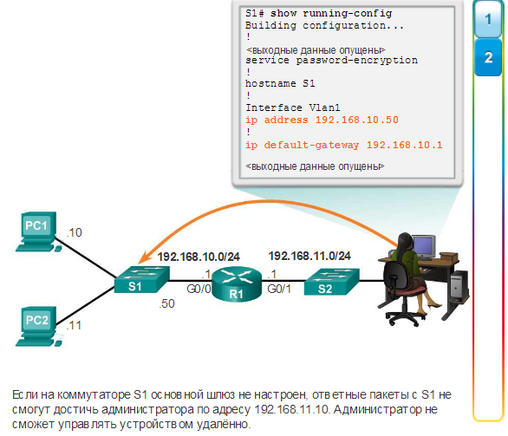
Распространено заблуждение, согласно которому коммутатор использует свой настроенный адрес шлюза по умолчанию, чтобы определить место пересылки пакетов, которые создаются узлами, подключёнными к коммутатору, и которые адресованы узлам в удалённой сети. В действительности IP-адрес и шлюз по умолчанию используются только для пакетов, которые создаются коммутатором. Пакеты, которые создаются узлами, подключёнными к коммутатору, уже должны содержать информацию о шлюзе по умолчанию, настроенном для обмена данными в удалённых сетях. На рис. 2 можно отработать настройку шлюза по умолчанию на коммутаторе.
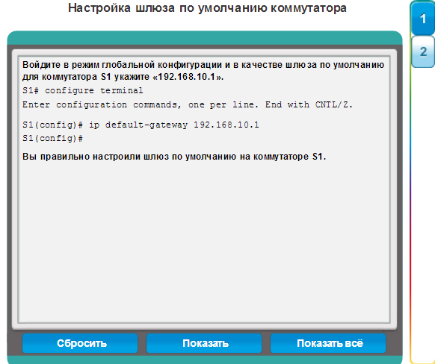

6.5.1.3 Заключение
Сетевой уровень, или уровень 3 OSI, предоставляет сервисы, позволяющие оконечным устройствам обмениваться данными по сети. Чтобы обеспечить такую передачу данных, сетевой уровень использует четыре основных процесса: IP-адресацию оконечных устройств, инкапсуляцию, маршрутизацию и деинкапсуляцию.
IPv4 по-прежнему является наиболее распространённым протоколом сетевого уровня и широко применяется в сети Интернет. Пакет IPv4 содержит IP-заголовок и полезную нагрузку. При этом у IPv4 имеется ограниченное количество доступных уникальных общедоступных IP-адресов. Это послужило причиной разработки IP версии 6 (IPv6). Упрощённый заголовок IPv6 предлагает ряд преимуществ по сравнению с IPv4, включая более эффективную маршрутизацию, упрощённые заголовки расширений и обработку каждого отдельного потока. Кроме того, IPv6-адреса используют 128-битную иерархическую адресацию в отличие от адреса IPv4, использующего 32 бита. Это существенно увеличивает количество доступных IP-адресов.
Помимо иерархической адресации сетевой уровень также отвечает за маршрутизацию.
Узлам требуется локальная таблица маршрутизации, чтобы пакеты направлялись в нужную сеть назначения. Локальная таблица узла, как правило, содержит прямое подключение, маршрут локальной сети и локальный маршрут по умолчанию. Локальный маршрут по умолчанию — это маршрут к шлюзу по умолчанию.
Шлюз по умолчанию — это IP-адрес интерфейса маршрутизатора, подключённого к локальной сети. Когда узлу необходимо переслать пакет на адрес назначения, который не находится в одной сети с узлом, пакет пересылается на шлюз по умолчанию для дальнейшей обработки.
Когда маршрутизатор, такой как шлюз по умолчанию, получает пакет, он изучает IP-адрес назначения для определения сети назначения. Таблица маршрутизации маршрутизатора хранит информацию о маршрутах с прямым подключением и об удалённых маршрутах. Если в таблице маршрутизации имеется запись о сети назначения, маршрутизатор отправляет пакет. Если же подобная запись отсутствует, то маршрутизатор может направить этот пакет по собственному стандартному маршруту, если он имеется, или сбросит его.
Записи таблиц маршрутизации можно настроить вручную на каждом маршрутизаторе, чтобы обеспечить статическую маршрутизацию. Маршрутизаторы также могут динамически обмениваться между собой данными о маршрутах с помощью протокола маршрутизации.
Чтобы получить доступ к маршрутизаторам, необходимо настроить параметры их интерфейса. Чтобы активировать определённый интерфейс, необходимо войти в режим конфигурации интерфейса, используя для этого команду режима глобальной конфигурацииinterface type-and-number.
